Включение ребенка с нарушениями
опорно-двигательного аппарата в дистанционный образовательный процесс

(методическое руководство для педагогов и родителей)

Москва, 2020

Абкович А.Я., Потемкина Н.К., Васина М.В.
Включение ребенка с нарушениями опорно-двигательного аппарата в дистанционный образовательный процесс (методическое руководство для педагогов и родителей) / под ред. А.Я. Абкович. – М.: ИКП РАО, 2020. – 65 с.

В методическом руководстве раскрываются основные вопросы организационно-методического характера, связанные с переходом образовательной организации на режим работы с применением дистанционных образовательных технологий и электронного обучения. Пособие содержит практические рекомендации по организации образовательного процесса в дистанционной форме.
Методические рекомендации для педагогов отражают специфические аспекты дистанционной работы с обучающимися с нарушениями опорно-двигательного аппарата.
Методические рекомендации для родителей касаются тех мер, которые можно предпринять для повышения эффективности учебного процесса, сохранения здоровья ребенка и профилактики прогрессирования двигательных нарушений в процессе дистанционного обучения.
Для подготовки пособия использовались материалы, предоставленные:
ОГБОУ Смоленской области «Центр образования для детей с особыми образовательными потребностями г. Смоленска»,
ГКОУ г. Москвы "Школа "Технологии обучения",
ГБУ г. Москвы "Комплексный реабилитационно-образовательный центр",
ОГКОУ Ульяновской области «Школа-интернат №88 «Улыбка»,
ГБОУ Свердловской области "Екатеринбургская школа-интернат "Эверест", реализующая адаптированные основные общеобразовательные программы".

Содержание
Введение 4
1. Методические рекомендации педагогам 8
1.1. Условия перехода на обучение с применением дистанционных образовательных технологий 8
1.2. Особенности организации образовательного процесса в условиях дистанционного обучения 10
1.3. Алгоритм подбора специального оборудования для работы на компьютере для обучающихся с нарушениями опорно-двигательного аппарата 12
1.4. Электронные учебные материалы для обучающихся с нарушениями опорно-двигательного аппарата 17
2. Методические рекомендации родителям 26
2.1. Организация рабочего места для ребенка с нарушениями опорно-двигательного аппарата 26
2.2. Режим дня и организация учебы и отдыха школьника с нарушениями опорно-двигательного аппарата при надомном дистанционном обучении 32
2.3. Признаки утомления и переутомления у детей с нарушениями опорно-двигательного аппарата при обучении с применением дистанционных образовательных технологий 37
2.4. Советы психолога 43
Литература 44
Приложения 46

Введение
Актуальная на данный момент эпидемиологическая ситуация внесла существенные изменения в образ жизни людей по всей стране и привела к необходимости перевода на дистанционное обучение многих школьников, в том числе обучающихся с ограниченными возможностями здоровья (ОВЗ) и, в частности, обучающихся с нарушениями опорно-двигательного аппарата (НОДА).
Использование дистанционных образовательных технологий в процессе обучения школьников является в настоящее время целесообразным решением, которое позволяет реализовать их право на образование, несмотря на сложившиеся обстоятельства.
К категории детей с нарушениями опорно-двигательного аппарата относятся обучающиеся, имеющие двигательные нарушения разной степени выраженности в сочетании с особенностями речевого и психического развития, которые могут осложняться сопутствующими сенсорными, соматическими и другими нарушениями.
Указанные особенности обуславливают определенные барьеры при реализации образовательного процесса в дистанционной форме и определяют специфику применения дистанционных образовательных технологий для обучения детей с нарушениями опорно-двигательного аппарата. Не всегда и не все стандартные средства могут быть использованы в коррекционно-образовательном процессе, применение некоторых из них имеет определенные особенности, которые будут рассмотрены в данном пособии.
В первом разделе представлены рекомендации для педагогов, которые в обычных условиях реализуют образовательный процесс в традиционной классно-урочной форме. Данные рекомендации отражают специфические аспекты дистанционной работы с обучающимися с ограниченными возможностями здоровья, у которых ведущим фактором в структуре нарушений являются нарушения опорно-двигательного аппарата.
Во втором разделе пособия представлены рекомендации для родителей, которые в первую очередь ориентированы на сохранение здоровья ребенка, профилактику вторичных нарушений и предотвращение прогрессирования двигательных нарушений в процессе дистанционного обучения. Выбор данной тематики не является случайным, он обусловлен серьезным беспокойством родителей и других членов семьи ребенка из-за тех рисков, которые может нести дистанционное обучение для здоровья детей. Описанные меры, при условии включенности родителей в дистанционный образовательный процесс, будут способствовать минимизации указанных рисков, и, надеемся, смогут в определенной степени снизить уровень тревоги родителей, связанный с дистанционным обучением.
В этой связи также следует отметить, что в отличии от некоторых других категорий детей с ограниченными возможностями здоровья, в педагогической практике уже накоплен определенный позитивный опыт дистанционного обучения детей с нарушениями опорно-двигательного аппарата. Об этом свидетельствует работа московской школы "Технологии обучения", в которой уже около 20 лет обучаются дети с ОВЗ, значительную часть которых составляют ученики с НОДА, а также работа санкт-петербургской школы «Динамика» для обучающихся с нарушениями опорно-двигательного аппарата. За прошедшие годы эти образовательные организации выпустили десятки учеников с НОДА, успешно сдавших выпускные экзамены и продолживших свое обучение в учреждениях среднего и высшего профессионального образования. Такой опыт с уверенностью можно назвать успешным.
При этом нужно понимать, что дети с нарушениями опорно-двигательного аппарата имеют определенные особенности развития, которые необходимо учитывать на всех этапах дистанционного обучения как педагогам, так и родителям учеников.
С точки зрения организации дистанционного обучения особого внимания требуют такие особенности детей как возможные нарушения общей и мелкой моторики рук, нарушение зрительно-моторной координации, астенические проявления (пониженная работоспособность, быстрая утомляемость), специфические трудности овладения пространственными представлениями, необходимость обязательного соблюдения ортопедического режима.
При дистанционном обучении основным средством взаимодействия учеников с педагогами является персональный компьютер. Наиболее значимые барьеры при работе на компьютере у обучающихся с НОДА связаны с нарушением общей и мелкой моторики рук и нарушением зрительно-моторной координации. Это приводит к трудностям в использовании мыши и клавиатуры для ввода / вывода информации и в управлении компьютером. Решить эти проблемы помогают специальные устройства управления компьютером, к которым относятся увеличенные или уменьшенные клавиатуры, альтернативные устройства ввода информации, джойстики, трекболы, головные мыши, ай-трекинг, сенсорные панели и др. Подробный алгоритм индивидуального подбора специального оборудования для работы на компьютере для обучающихся с нарушениями опорно-двигательного аппарата представлен в разделе 1.3.
Пониженная работоспособность и высокая утомляемость характерны для многих детей с НОДА. Эти особенности проявляются низкой активностью восприятия учебного материала и трудностями с концентрацией внимания. Для того, чтобы возможное переутомление не сказалось на результатах учебы и, самое главное, на здоровье ребенка, необходимо дозирование учебной нагрузки. Рекомендации по профилактике переутомления представлены в разделе 2.3. Они будут полезны как педагогам, так и родителям. При необходимости для определения оптимального режима для конкретного ребенка можно обратиться за консультацией к лечащему врачу.
Специфические трудности в овладении пространственными представлении детьми с ДЦП затрудняют усвоение учебного материала по многим предметам (математика, русский язык, география и др.), так же они могут послужить причиной затруднений в овладении компьютером.
Указанные особенности обучающихся с НОДА требует постоянного включения в коррекционно-образовательный процесс работы по развитию мелкой моторики, ориентировки в пространстве и зрительно-моторной координации.
Контроль за соблюдением ортопедического режима является одним из важных требований к педагогам и родителям при дистанционном обучении. Ортопедический режим для детей с НОДА - это комплекс мероприятий, создающих оптимальные условия для развития опорно-двигательного аппарата и предотвращения прогрессирования двигательных нарушений. Соблюдение ортопедического режима в процессе обучения направлено на создание правильных статических положений и двигательных стереотипов, что способствует восстановлению и поддержанию двигательных возможностей ребенка. Организация ортопедического режима в условиях дистанционного обучения включает:
- утреннюю гимнастику до начала учебных занятий по 8-15 минут,
- контроль правильного положения ребенка за столом,
- проведение на каждом уроке после 15-20 минут занятий физкультпаузы с включением коррекционных упражнений,
- самостоятельную двигательную активность между уроками,
- ношение ортопедической обуви,
- использование ортезов, корсетов/реклинаторов во время уроков в соответствии с рекомендациями ортопеда.

Методические рекомендации педагогам
  - Условия перехода на обучение с применением дистанционных образовательных технологий
Реализация образовательного процесса с применением дистанционных образовательных технологий и электронного обучения требует наличия комплекса условий, в том числе материально-технических, учебно-методических (разработка и применение электронных учебных, материалов, грамотное использование цифровых образовательных ресурсов и т.д.), а также особой организации учебного процесса.
Ситуация дистанционного обучения предъявляет особые требования к компетенциям педагогов. Педагоги должны, наряду с общими педагогическими и предметными компетенциями, обладать достаточными компетенциями в области дефектологии и информационно-коммуникативных технологий (цифровые компетенции).
Дистанционное обучение детей с нарушениями опорно-двигательного аппарата должны осуществлять педагоги, обладающие необходимыми знаниями и опытом в области коррекционно-образовательной работы с обучающимися с НОДА, в области применения специальных методик и технологий организации их учебной деятельности в очной и дистанционной форме.
Что касается цифровых компетенций, то опыт последних месяцев показал, что из желательных они повсеместно превратились в обязательные. Отсутствие навыков работы в цифровой среде сегодня заметно осложняет профессиональную деятельность педагога, учителям приходится экстренно осваивать новые технологии и овладевать новыми инструментами взаимодействия и обучения.
Цифровые компетенции связаны с тем, что педагог должен в принципиально новой, цифровой среде организовывать и реализовывать взаимодействие со всеми участниками образовательного процесса: с учениками, родителями, коллегами, с администрацией школы. Такое взаимодействие имеет определенные особенности, и простой перенос традиционных практик в цифровую среду не позволит организовать эффективную коммуникацию.
Также педагог должен владеть навыками эффективного поиска и создания цифровых образовательных ресурсов и формирования условий для их совместного использования. Он должен находить визуально интересные материалы, создавать, редактировать и распространять разнообразный контент (текстовые документы, мультимедийные презентации, инфографика, видеосюжеты, электронные упражнения и др.).
Специфические аспекты реализации указанных условий при обучении детей с нарушениями опорно-двигательного аппарата будут освещены в следующих подразделах Методического руководства.

  - Особенности организации образовательного процесса в условиях дистанционного обучения

На начальном этапе дистанционного обучения важно установить полноценный контакт с родителями учеников, выяснить степень владения компьютером ребенком и членами его семьи, подготовить родителей к тому, что при необходимости они должны оказать ребенку помощь и поддержку.
Чтобы эффективно выстраивать учебный процесс и не допускать стрессовых ситуаций, учитель должен хорошо знать особенности ученика, его двигательные, речевые, сенсорные возможности и ограничения. При отсутствии у учителя такой информации ее необходимо получить от родителей, например, попросив заполнить небольшую анкету (см. Приложение 1).
Особая организация образовательного процесса обучающихся с нарушениями опорно-двигательного аппарата предполагает:
• сочетание в учебном процессе цифровых образовательных ресурсов с предметно-манипулятивной активностью в реальном пространстве;
• особый речевой режим (речь педагога должна быть четкой и разборчивой, с подчеркнутым артикулированием, без резких повышений голоса и с большим количеством повторений, чем на обычном уроке);
• дозирование учебной нагрузки (объем учебного материала рекомендуется сократить на треть от обычного объема);
• сокращение времени урока с использованием компьютера (в соответствии с СанПин: для учащихся 1-2 классов - не более 20 минут, для учащихся 3 - 4 классов - не более 25 минут, для учащихся 5 - 6 классов - не более 30 минут, для учащихся 7 - 11 классов - 35 минут; методические рекомендации Министерства просвещения предусматривают сокращение времени проведения урока до 30 минут);
• сокращение числа уроков или их разделение на периоды с организацией длительного отдыха между периодами;
• планирование смены видов деятельности с целью профилактики утомляемости;
• двигательные разминки и специальные релаксационные упражнения на уроке;
• применение специальных методик и приемов предъявления учебного материала;
• регламентация учебной деятельности с учетом индивидуальных медицинских рекомендаций.
- соблюдение ортопедического режима в соответствии с индивидуальными рекомендациями врача-ортопеда,
- щадящий режим нагрузок в учебном процессе в соответствии с индивидуальными рекомендациями врача-невролога,
- соблюдение режима охраны зрения.

Важно помнить, что для детей с нарушениями опорно-двигательного аппарата большое значение имеет практическая предметно-манипулятивная деятельность. Реализация образовательного процесса с применением дистанционных образовательных технологий не должна означать исключение из учебной работы традиционных для классно-урочной формы обучения видов деятельности, таких как практическая деятельность с предметами, работа с бумажными учебниками, письменные и графические работы, конструирование и изобразительная деятельность в реальном пространстве и т.д. Оптимальная организация работы предполагает сочетание традиционных и дистанционных видов учебной деятельности.

  - Алгоритм подбора специального оборудования для работы на компьютере для обучающихся с нарушениями опорно-двигательного аппарата
Ребенок оказался на обучении с применением дистанционных технологий. Как действовать учителю?
На первом этапе нужно выяснить наличие дома персонального компьютера и клавиатуры. Не рекомендуется использовать смартфон, планшет также не является оптимальным средством для обучения.
Одна из основных проблем при обучении с применением дистанционных технологий детей с нарушениями опорно-двигательного аппарата связана с трудностью использования ими стандартной клавиатуры и мыши. Эта проблема решается с помощью индивидуально подобранного специального компьютерного оборудования.
Важно, чтобы в процессе подбора такого оборудования принимали участие родители или другие родственники ребенка. Без их помощи и участия учителю будет сложно в последующем организовать учебный процесс с применением дистанционных технологий.
Подбор специального оборудования необходимо проводить в очной форме. Если организовать присутствие ребенка в школе по объективным причинам невозможно, рекомендуется организовать выезд специалиста на дом.
Для определения необходимости подбора специального оборудования для ребенка сначала следует уточнить возможность его работы на обычной клавиатуре с обычной мышью.
Если у ребенка получается работать на обычной клавиатуре с обычной мышью, то степень ограничения манипулятивных возможностей его рук оценивается как легкая, и ребенок не нуждается в подборе специального компьютерного оборудования.
Ребенок не может работать на обычной клавиатуре с обычной мышью. Как определить, какие специальные устройства ему нужны?
1. Проверить наличие четкого указательного жеста: На листе бумаги нарисовать две-три точки диаметром 1,5-2 см и попросить ребенка любым пальцем ведущей руки нажать на них. Возможно нажатие костяшкой пальца. Если ребенок может это сделать, значит, у него средняя степень ограничения манипулятивных возможностей рук, и ему можно рекомендовать клавиатуру с увеличенным размером клавиш (рис. 1).
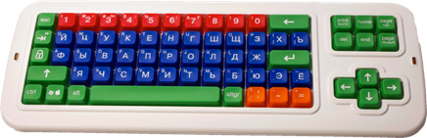
Рис. 1 Клавиатура с увеличенным размером клавиш
Если из-за спастики или насильственных движений указательный жест нечеткий (нажатие неточное), то необходима специальная накладка на клавиатуру, ограничивающая нажатие двух соседних клавиш (рис. 2).
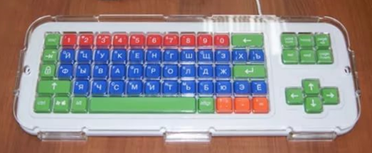
Рис. 2 Клавиатура с увеличенным размером клавиш и специальной накладкой для ограничения нажатия двух соседних клавиш

2. Если указательный жест отсутствует (при выраженной спастике и/или насильственных движениях), значит, у ребенка тяжелая степень ограничения манипулятивных возможностей рук. В данном случае нужно установить компьютерную программу “виртуальная клавиатура”, либо подключить виртуальную клавиатуру из специальных встроенных возможностей компьютера (рис. 3). Программа “виртуальная клавиатура” более предпочтительна, так как имеет расширенные возможности, в тоже время встроенная виртуальная клавиатура проще для освоения на начальном этапе работы.

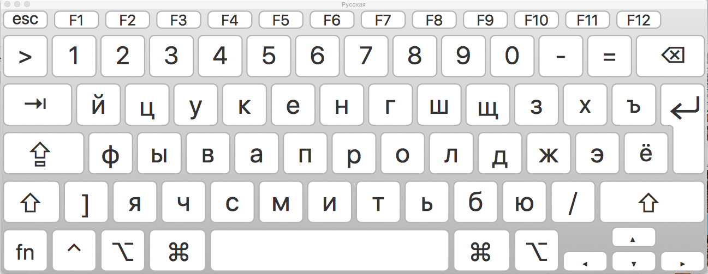
Рис. 3 Виртуальная клавиатура, встроенная в систему MAC

3. Если ребенок не может управлять обычной мышью, выбор специальной мыши проходит индивидуально в виде практических проб. Как правило, выбор осуществляется из двух возможностей: специальная мышь-роллер (рис. 4) или специальная мышь-джойстик (рис. 5).
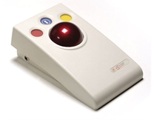
Рис. 4 Специальная мышь-роллер

Мышь-джойстик имеет 3 съёмные насадки для удобных и лёгких захватов: шар, ручка, цилиндр (рис. 5). Насадки легко меняются.
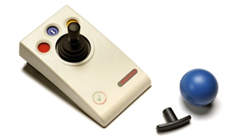
Рис. 5 Специальная мышь-джойстик с тремя насадками

4. Выбрав мышь-роллер или мышь-джойстик, необходимо проверить возможности нажатия на встроенные кнопки специальной мыши. Если ребенок не может на них нажимать, то к мыши подключаются специальные выносные кнопки (рис. 6). Целесообразно выбирать специальные мыши с возможностью подключения не менее трех выносных кнопок.
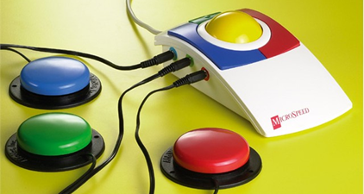
Рис. 6 Специальная мышь-роллер с подключенными с выносными кнопками

5. Если ребенок не может управлять специальной мышью (грубая спастика или другие грубые нарушения манипулятивной функции рук), тогда нужно изучить возможность использования виртуальной клавиатуры с подключением устройства управления взглядом, например, ай-трекера типа Tobi или “Пойнтер” (рис. 7).
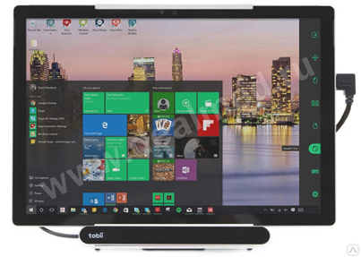
Рис. 7 Моноблок с функцией управления взглядом

Как показывает практика, при относительно сохранном интеллекте этот набор оборудования в подавляющем большинстве случаев является достаточным для обеспечения образовательных нужд ребенка.
В Приложении 2 представлены примеры подбора специального оборудования в зависимости от двигательных особенностей обучающихся.
Использование специального оборудования требует особой подготовки и подготовительного обучения. При отсутствии возможности проведения такого обучения в очном формате в реальном времени необходимо сначала обучить работе со специальным оборудованием родителей ученика. С этой целью ОГБОУ «Центр образования для детей с особыми образовательными потребностями г. Смоленска» разработан краткий обучающий видеокурс (автор учитель дефектолог Потемкина Н.К.)
https://drive.google.com/drive/folders/1oxJ3s7N-zCdgJJA32rpkvJElb9_EKZOo

  - Электронные учебные материалы для обучающихся с нарушениями опорно-двигательного аппарата
Как уже было сказано выше, при реализации образовательного процесса с использованием дистанционных технологий педагог должен владеть навыками поиска, создания, корректировки и распространения цифрового образовательного контента.
В сети интернет сейчас представлено множество сервисов для создания образовательного контента. В то же время можно встретить рекомендации о том, что использование цифровых технологий лучше начинать с платформ, на которых уже есть готовый контент: Яндекс.Учебника, РЭШ, МЭШ и т.д. Нет сомнения в том, что готовый контент подходит для проведения дистанционных уроков. Но ориентирован он исключительно на обучающихся с нормативным развитием и не может в полной мере удовлетворить потребности дефектологической практики. Поэтому разработка собственных электронных учебных и дидактических материалов является для педагогов, работающих с детьми с нарушениями опорно-двигательного аппарата, актуальной.
Эффективное использование электронных учебных материалов возможно только при соблюдении определенных методических и дидактических требований к их структуре, визуальному исполнению и содержанию.
Электронные учебные и дидактические материалы должны обеспечивать как минимум выполнение тех же функций, что и традиционные (карточки, наглядный материал, дидактические игры и т.д.). Они должны обеспечивать наглядность и повышение мотивации, соответствовать задачам коррекционно-образовательного процесса и особым образовательным потребностям обучающихся, например, учитывать трудности пространственной ориентировки у обучающихся с НОДА.
Требования к электронным учебным пособиям и дидактическим материалам:
- соответствие стандартным методическим и дидактическим требованиям;
- соответствие целям коррекционно-образовательной деятельности и специфическим коррекционным задачам (развитие мышления и речи, учет особенностей восприятия, внимания, памяти и пр.);
- учет необходимости многократного повторения, возврата к предыдущему материалу с соблюдением преемственности, последовательности и повторяемости;
- адаптация текстовой информации в соответствии с речевыми возможностями обучающихся;
- интерактивность;
- необходимость максимально задействовать сохранные анализаторы (мультимедийный контент);
- дружественность, интуитивность и простота в управлении интерфейса.
Использование цифровых образовательных ресурсов позволяет решать такие специфические для обучающихся с НОДА проблемы, как коммуникативные трудности и двигательные ограничения. При этом они не должны полностью вытеснять традиционные дидактические материалы. Чередование электронных и традиционных средств обучения снижает нагрузку на зрение, уменьшает утомление и способствует повышению мотивационного компонента деятельности.

Создание и использование интерактивных упражнений в рамках коррекционно-развивающей работы
В рамках дистанционного обучения детей с нарушениями опорно-двигательного аппарата возможно выполнение устных заданий, практическая деятельность с предметами, “классическая” письменная работа в школьных тетрадях или печатных рабочих тетрадях, а также работа непосредственно на компьютере. Отнюдь не все виды деятельности одинаково интересны для обучающихся. Существуют способы превратить “стандартный” образовательный процесс в интерактивный, эмоционально насыщенный и захватывающий опыт. Электронные задания и упражнения зачастую намного красочнее и интереснее, поэтому дети выполняют их намного охотнее. Особенно, если эти задания подобраны или созданы именно для них, то есть:
- использована связь личных интересов и образовательных задач (ученик любит кошек? Значит, мы можем их считать на математике, определять их положение в комнате при отработке ориентировок на плоскости и т.д.);
- обучение превратилось в игру (с 1 по 7 марта получать электронные цветочки, которые потом войдут в букет для мамы на 8 Марта, чем больше цветов - тем красочнее букет для мамы; сегодня на уроке можно “бороться” за медаль “Я - внимательный”, а завтра “Я - добрый”, в конце недели подвести итог и распечатать свои достижения);
- использована связь обучения и реального мира (при изучении красного цвета не стоит брать красный самолет: да, он может быть красным, но красный носок, красная чашка с кухни или красные мамины бусы ребенок встречает в жизни намного чаще и использование таких картинок рациональнее);
- задействованы все органы чувств (та же кошка: используйте не только ее изображение, но и видео или аудиофайл с ее мяуканьем, если у обучающегося живет кошка, то ее можно погладить).
Задания и упражнения, выполняемые на компьютере, имеют ряд преимуществ:
- не требуют дополнительных ресурсов для распечатки заданий;
- имеют вариативность выполнения при различных уровнях моторных нарушений;
- отличаются яркостью и красочностью;
- помогают задействовать большее количество анализаторов;
- обеспечивают игрофикацию обучения.
Все это, безусловно, сказывается на мотивации обучающихся.

Какие же программные ресурсы и Интернет-ресурсы возможно использовать?
- Paintbrush (Microsoft Paint) - простейших графический редактор. С его помощью Вы сможете создавать и редактировать взятые из свободного доступа сети Интернет изображения. Очень простой и наглядный в использовании, он доступен для использования детям не только с НОДА, но и с сопутствующим нарушением интеллекта.
Например, какой фигуры не хватает? Ученик может самостоятельно нарисовать и “залить” нужной краской фигуру.
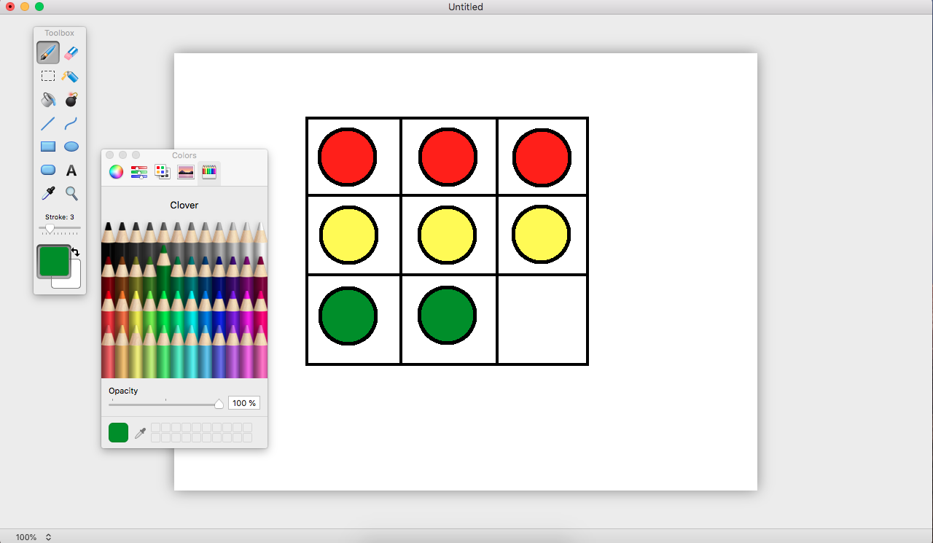
- Сайт LearningApps.org - сервис для создания интерактивных заданий и упражнений. Упражнения могут быть направлены на объяснение нового материала, закрепление, тренинг или контроль. Создавая упражнения самостоятельно, мы можем учитывать индивидуальные моторные, зрительные и интеллектуальные особенности ученика. Также на сайте доступна коллекция готовых упражнений.
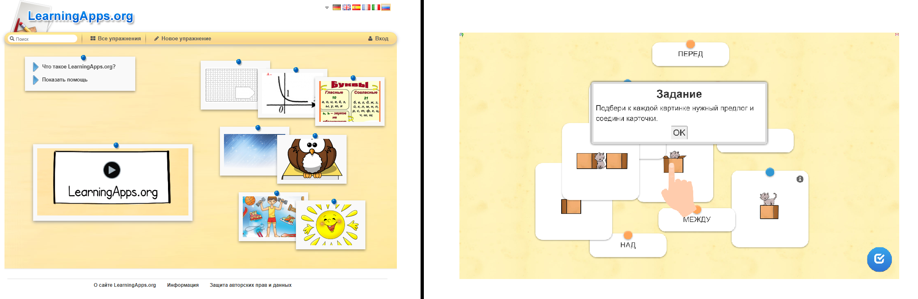
- Wordwall.net - конструктор для создания дидактических интерактивных игр и упражнений. Бесплатные возможности ограничены, но даже они могут помочь создать интересные задания для урока. Есть база готовых упражнений, созданных нашими коллегами.
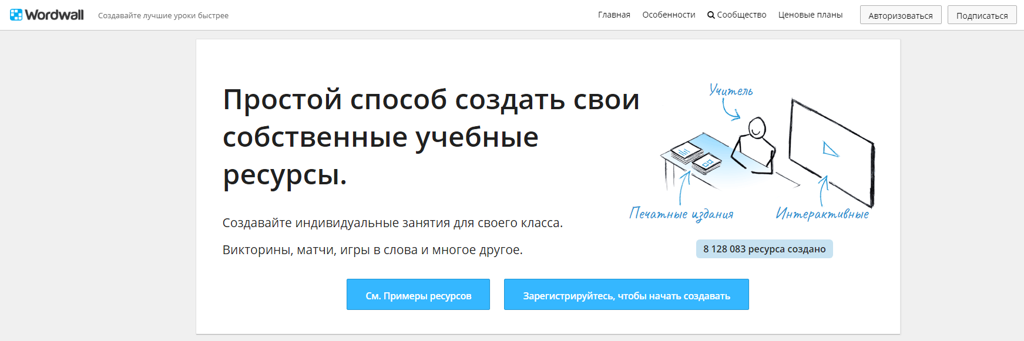
- Jigsawplanet.com - конструктор для создания пазлов. Количество кусочков пазла и их форма настраиваются, что дает возможность подобрать вариант для ребенка как с негрубыми нарушениями моторики и зрения, так и наоборот.
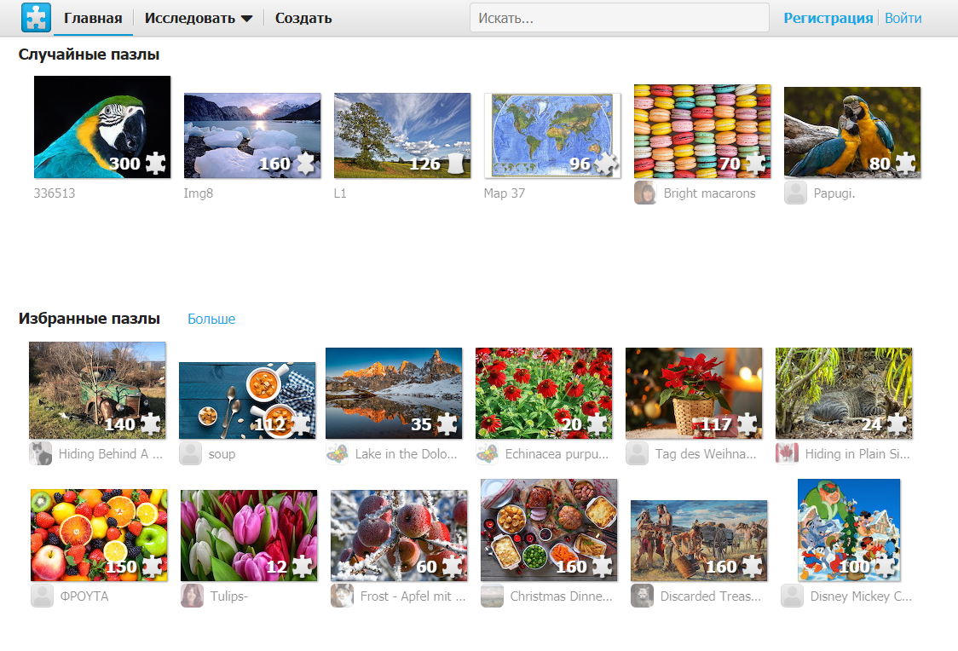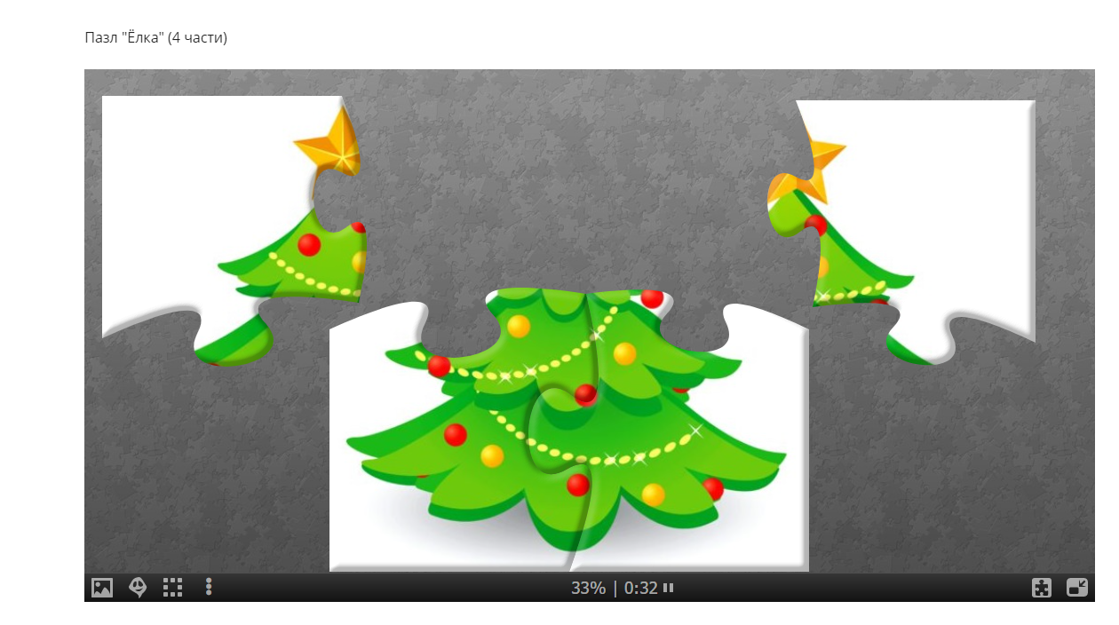
- Google Формы - онлайн-сервис для создания форм обратной связи, онлайн-тестирований, опросов или онлайн-олимпиады. Для работы с данным сервисом необходим google-аккаунт (электронная почта на Gmail.com). Или можно перейти на страницу forms.google.com и работать без регистрации. Разные формы ответов, от выбора одного правильного из предложенных до развернутого свободного ответа, позволяют варьировать сложность заданий и объем двигательной работы ученика.
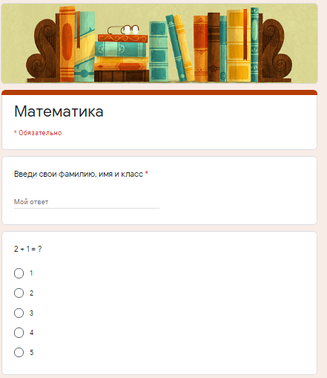
- Flippity.net - цифровой инструмент создания онлайн-карточек с заданиями на основе информации электронных Таблиц Google. Необходимо наличие google-аккаунта (электронной почты на Gmail.com).
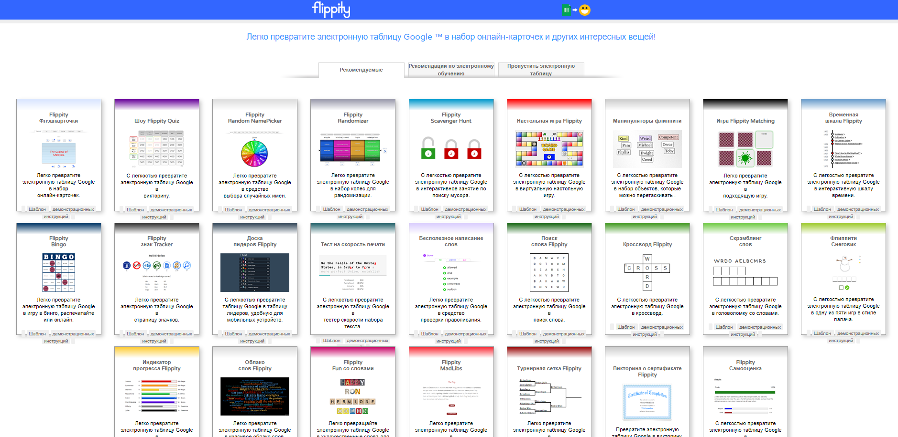
- Интернет ресурсы:
  - www.logozavr.ru - обучающие и развивающие компьютерные игры и флеш-игры для дошкольников и младших школьников, которые могут использоваться в образовательных учреждениях и дома: пазлы, раскраски, ребусы, судоку, японские кроссворды, пасьянсы и другие головоломки, развивающие восприятие, внимание, зрительную память, логическое мышление – все то, что способствует успешному обучению ребенка в школе;
  - igraem.pro - обучающие и развивающие компьютерные игры и флеш-игры для дошкольников и младших школьников, которые позволяют разнообразить коррекционно-развивающие занятия и общеобразовательные уроки.
  - www.igraemsa.ru - портал развивающих игр для детей, который поможет научиться различать цвета, формы, считать, сравнивать предметы. Развивающие и обучающие онлайн игры для мальчиков и девочек, пазлы, раскраски, ребусы, кроссворды, игры на логику и мышление, на внимание и память, математические игры, азбука, игры разного уровня сложности.
  - kindbi.com - детский развлекательно-развивающий сайт, основной задачей которого является развитие логики и творческого мышления.
  - chudo-udo.info - детский портал “Чудо-Юдо” - сайт, где можно найти развивающие игры, учебные задания, презентации, тесты онлайн, раскраски, кроссворды, пазлы и многое другое.
Конечно, выше перечислены не все ресурсы, позволяющие педагогу создавать собственные обучающие материалы, а только их примеры. Конкретный выбор осуществляет педагог, исходя из особенностей учеников и стоящих перед ним задач.
У детей с нарушением опорно-двигательного аппарата, в частности с ДЦП, не только страдает моторика, но и встречаются сопутствующие нарушения. Поэтому при выборе или создании интерактивных заданий и упражнений педагог не должен забывать следующие требования:
- Необходимо учитывать степень выраженности моторных нарушений:
- объекты, с которыми необходимо работать ученику, должны быть достаточно большими, чтобы он мог навести на них курсор (используя мышку, роллер, джойстик или иное оборудование);
- действия в задании должны быть посильными для ученика: например, дается интерактивное задание на соотнесение аудио/фото/видео с его определением.
Вариант 1: при выраженных нарушениях моторики - тест, выбор из предложенных вариантов ответов (навести на ответ курсор и нажать кнопку);
Вариант 2: при нерезко выраженных нарушениях моторики - перетащить правильный ответ к нужному аудио/фото/видео - фрагменту (навести на ответ курсор, нажать на ответ, удерживать его во время переноса или совершать дополнительные нажатия на кнопки для включения/выключения функции “залипания” и далее переноса, двигать рукой для переноса элемента по игровому пространству);
Вариант 3: свободный ответ методом набора текста в свободном поле (навести на поле с ответом курсор, поставить курсор в поле, напечатать ответ).
- Объем материала должен быть подобран с учетом утомляемости и моторной истощаемости (тот же тест может быть из 3 или 10 вопросов);
- при выраженных нарушениях моторики необходимо заранее подумать о помощи тьютора (взрослого) на подготовительном этапе работы с интерактивным упражнением (открыть ссылку, развернуть на весь экран и т.д.), чтобы ребенок не устал еще до начала непосредственной учебной деятельности.
- При наличии нарушения зрения у детей с НОДА необходимо:
- выбирать неброский однотонный фон, чтобы не отвлекать внимание от содержания (контрастность фон/объект - не менее 80%);
- все объекты должны быть с четкими контурами;
- у объектов должны быть видны четкие визуальные признаки предметов и явлений, которые они обозначают;
- желательно, чтобы была возможность увеличения объектов для лучшего рассмотрения;
- фон не должен быть перегружен дополнительными деталями;
- картинка должна быть яркой, насыщенной, достаточно резкой иметь высокий цветовой контраст;
- цвет картинки должен соотноситься с возможным реальным цветом объекта.

Полезные цифровые сервисы и образовательные платформы не исчерпываются представленным выше перечнем. В Приложении 3 приведены рекомендации по использованию цифровых образовательных ресурсов из опыта работы ОГКОУ Ульяновской области "Школа-интернат для обучающихся с ограниченными возможностями здоровья № 88 "Улыбка". Также использование общедоступных электронных ресурсов отражено в Приложении 5, в котором представлен опыт организации дистанционного обучения детей с НОДА ГБОУ Свердловской области «Екатеринбургская школа-интернат «Эверест».

Методические рекомендации родителям
В данном разделе представлены некоторые рекомендации для родителей детей с нарушениями опорно-двигательного аппарата по организации жизни ребенка при обучении с применением дистанционных технологий. Они касаются организации рабочего места для учебы, режима дня, профилактики переутомления и психологической поддержки ребенка. Основная цель рекомендаций раздела - сохранение физического и психологического здоровья ребенка, профилактика вторичных нарушений и предотвращение прогрессирования нарушений в двигательной сфере.

  - Организация рабочего места для ребенка с нарушениями опорно-двигательного аппарата
Правильная организация рабочего места очень важна для всех без исключения учеников. На дистанционном обучении зачастую ребенок проводит за учебой больше времени, чем в школе, так как увеличивается объем самостоятельной работы, и даже те уроки, которые обычно проходят вне классных помещений (например, физкультура), теперь проводятся за компьютером.
Рабочее место ребенка желательно расположить в отдельном помещении или выделить часть комнаты, в которой во время урока не будут присутствовать другие члены семьи (кроме сопровождающего взрослого, если это необходимо). Помещение должно хорошо проветриваться, в нем должна быть комфортная для ребенка температура.
Рабочее место должно находиться вблизи источника естественного света, который падает слева, искусственный свет должен падать сверху. Лучше всего, если рабочее место будет располагаться у окна. Для ребенка-правши стол необходимо расположить слева от окна, для ребенка левши - справа. Лампа для верхнего освещения должна располагаться прямо над рабочим местом. Если используется настольная лампа, ее необходимо располагать слева для ребенка-правши и справа - для ребенка–левши.
Особенностью организации дистанционного обучения школьников с нарушениями опорно-двигательного аппарата является необходимость специального оборудование рабочего места обучающегося.
Эта необходимость обусловлена разнообразными двигательными нарушениями у детей: нарушением мышечного тонуса, контрактурами (ограничение объема движений в суставах), деформацией конечностей, ограничением или невозможностью произвольных движений (парезы и параличи), снижением мышечной силы, наличием гиперкинезов (непроизвольных насильственных движений), тремором, нарушением равновесия, координации движений и др.
Такие нарушения в зависимости от их сочетания и степени выраженности приводят к трудностям или невозможности произвольных движений, трудностям контроля и координации движений, слабости и быстрой утомляемости детей. Указанные трудности и ограничения могут быть частично или полностью компенсированы с помощью использования правильно подобранного вспомогательного оборудования и специальной мебели.
В связи с большой вариативностью двигательных нарушений требования к рабочему месту для каждого конкретного ученика индивидуальны, они зависят от характера и тяжести имеющихся двигательных, речевых, сенсорных и других сопутствующих нарушений.

Специальная мебель
Рабочее место ученика с нарушениями опорно-двигательного аппарата должно обеспечивать комфортное и удобное положение ребенка в пространстве и соответствовать медицинским рекомендациям по соблюдению охранительного ортопедического режима. Ребенок должен находиться в той позе, которая в наибольшей степени способствует мышечному расслаблению, уменьшению насильственных движений, его поза должна быть симметричной.
При организации рабочего места в зависимости от двигательных возможностей ребенка необходимо решить вопрос о том, нуждается ли он в специальном функциональном ортопедическом кресле или достаточно ортопедического стула.
Показанием к использованию функционального ортопедического кресла являются трудности удержания положения «сидя», удержания головы, потребность в поддержке спины и головы, выраженные гиперкинезы туловища и конечностей, перекрест ног и др.
Функциональное ортопедическое кресло обязательно должно иметь подставку для ног и подлокотники; с учетом двигательных ограничений ребенка оно может быть укомплектовано фиксирующими тазовыми ремнями, жилеткой, боковыми поддержками, фиксаторами для головы и ног, подголовником, абдуктором, которые должны регулироваться индивидуально. Основная задача функционального кресла - обеспечить ребенку возможность уверенно сидеть, удерживать равновесие и голову, свободно работать руками.
Ортопедический стул должен быть регулируемым по высоте, с анатомической спинкой.
В отдельных случаях по рекомендации лечащего врача вместо стула или кресла может использоваться вертикализатор, который подбирается ортопедом или другим врачом, исходя из медицинских показаний.
Вертикализатор и функциональное ортопедическое кресло относятся к техническим средствам реабилитации и могут быть внесены в Индивидуальную программу реабилитации или абилитации ребенка-инвалида (ИПРА), также они могут быть указаны в заключении психолого-медико-педагогической комиссии.
Стол для занятий (парта) должен регулироваться по высоте, быть устойчивым, без острых углов, с выемкой для удобной посадки ребенка. Желательно, чтобы столешница имела ограничительные бортики, фиксаторы для письменных принадлежностей. На столе должно быть достаточно места для компьютера, письменных принадлежностей и для работы в тетради. В некоторых случаях целесообразно устанавливать специальные поручни для рук, за которые можно держаться при вставании.
Вся мебель должна быть изготовлена из экологичных материалов. Материал обивки и рабочих поверхностей должен легко мыться и поддаваться санитарной обработке.
Не следует забывать, что рядом со столом должно быть достаточное количество розеток для подключения компьютера, принтера и сканера, если это необходимо.

Компьютерное оборудование и оргтехника
Основным средством учебного диалога между ребенком, учителем и одноклассниками является компьютер. Стационарный компьютер или ноутбук наиболее предпочтительны при дистанционном обучении.
Планшет целесообразно выбирать только в том случае, если ребенку им проще управлять, чем компьютером. Как правило, планшет наиболее удобен в тех случаях, когда ребенку по объективным причинам приходится заниматься лежа.
Использовать для учебы смартфон нельзя. Помимо неудобства и очевидного вреда для зрения, многие электронные ресурсы и программы не могут быть установлены на смартфон.
Компьютер (монитор) или ноутбук должен находиться прямо перед глазами ребенка (на уровне центра или 2/3 высоты экрана), на расстоянии не менее 500 мм, предпочтительнее 600 - 700 мм.
Технические характеристики компьютера должны обеспечивать ребенку возможность выполнять все действия, связанные с дистанционным обучением: выходить в интернет, участвовать в видеоконференциях, выполнять задания в офисных программах, снимать и просматривать видео и т.д.
Для работы требуется наличие веб-камеры, встроенных колонок и микрофона, необходимого программного обеспечения, в том числе специальных обучающих программ и доступа к цифровым образовательным ресурсам. Желателен большой монитор.
Если ребенок имеет тяжелые нарушения общей и мелкой моторики и не может нажимать клавиши на стандартной клавиатуре, наводить мышь на объект, осуществлять щелчок или двойной щелчок кнопками мыши, необходимо использовать специальные технические средства, которые компенсируют недостаточность моторики при работе с компьютером.
Такими средствами являются специальные клавиатуры и специальные мыши.
К специальным клавиатурам относится клавиатура с увеличенным размером клавиш и виртуальная клавиатура. При работе с клавиатурой с увеличенным размером клавиш, из-за спастики или насильственных движений ребенку может понадобиться специальная накладка, ограничивающая нажатие двух соседних клавиш.
Если ребенок не может управлять обычной мышью, ему требуются устройства, заменяющие стандартную мышь. Существуют различные виды специальных мышей – джойстики, трекболы, клавишные, ножные, головные мыши. В настоящее время на практике используются, как правило, мыши-джойстики и мыши-роллеры. Если ребенок не может нажимать на встроенные кнопки специальной мыши, то к мыши подключаются специальные выносные кнопки. Целесообразно выбирать специальные мыши с возможностью подключения не менее трех выносных кнопок.
При невозможности управлять специальной мышью (грубая спастика или другие грубые нарушения манипулятивной функции рук), необходимо изучить возможность использования виртуальной клавиатуры с подключением устройства управления взглядом (ай-трекер).
Подбор и обеспечение специальным оборудованием для работы на компьютере проходит индивидуально в виде практических проб. Он организуется и проводится педагогами образовательной организации, в которой обучается ребенок. Подробный алгоритм подбора представлен в разделе 1 «Рекомендации педагогам и административным работникам образовательной организации».
Родители или другие родственники ребенка обязательно должны участвовать в процессе подбора специального оборудования. Без их помощи и участия ребенку будет сложно освоить работу на компьютере. Для родителей в Приложении 3 представлен краткий обучающий видеокурс по использованию специального оборудования для персонального компьютера.
Если ребенок вообще не может работать руками и имеет тяжелые нарушения речи, для осуществления коммуникации используются специальные устройства Go Tolk или коммуникативные кнопки.
Чтобы ребенок в процессе учебы мог заниматься предметно–практической деятельностью, писать или рисовать в реальном пространстве, рекомендуется иметь принтер, сканер или многофункциональное устройство.
Иное оборудование
Необходимо обеспечить ребенка специальным инвентарем для проведения утренней гимнастики и динамических пауз (гимнастическая палка, кольцо, тактильные мячи, массажеры и др.; точный перечень должны уточнять педагоги, работающие с детьми).
Утренняя гимнастика до начала учебных занятий по 8-15 минут, контроль правильного положения ребенка за столом, проведение на каждом уроке динамической паузы с включением коррекционных упражнений являются мероприятиями охранительного ортопедического режима ребенка с НОДА.
Соблюдение ортопедического режима способствует развитию двигательных возможностей и предотвращению прогрессирования нарушений опорно-двигательного аппарата у ребенка.
При наличии медицинских показаний во время урока ребенок может использовать отрезы или реклинатор. Режим их использования регулируют родители в соответствии с индивидуальными рекомендациями лечащего врача.

  - Режим дня и организация учебы и отдыха школьника с нарушениями опорно-двигательного аппарата при надомном дистанционном обучении
Режим дня — это определенный распорядок дня, предусматривающий время для работы/учебы, различных дел и отдыха.
Режим дня должен строиться с учетом суточных биологических ритмов, возрастных и индивидуальных особенностей обучающихся с нарушением опорно-двигательного аппарата, медицинских рекомендаций.
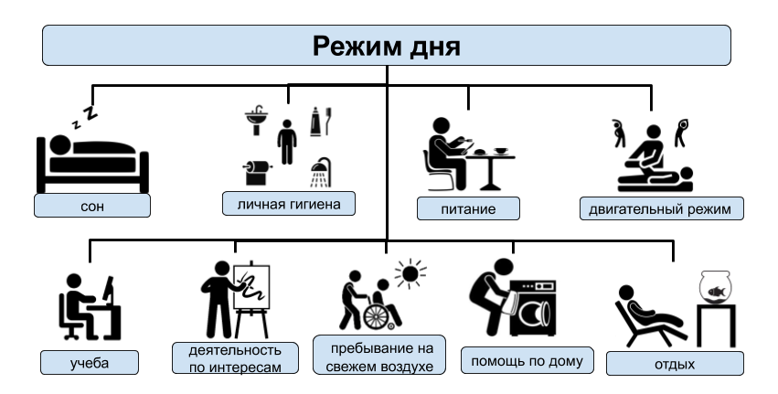
При резком переходе на обучение в дистанционной форме наиболее полезно установить для ребенка режим дня максимально близкий к его привычному графику. Важно, чтобы ребенок вовремя вставал и не проводил много времени в кровати, иначе потом будет трудно вернуться к обычному распорядку.
При длительном или постоянном надомном обучении организация режима дня школьника может быть сопоставима с распорядком дня при круглосуточном пребывании обучающихся с ограниченными возможностями здоровья в образовательных организациях.
В таблице 1 приведен распорядок дня, адаптированный с учетом надомного обучения с применением дистанционных образовательных технологий, а также учитывающий особенности детей школьного возраста с НОДА. Представленный пример может стать основой для составления индивидуального режима дня Вашего ребенка. Не стоит забывать, что деление по времени и содержанию весьма условно, так как дети с разной степенью ограничений могут тратить разное время на одни и те же действия, иметь разный двигательный режим и разные интересы.
Таблица 1
Распорядок дня
Режимные моменты | 1 - 5 классы | 5-11 классы | Комментарии
Подъем | 7.00 - 7.05 | 7.00 - 7.05 | побудка не должна быть резкой; желательно сформировать утренний ритуал пробуждения, чтобы ребенку было проще начать новый день
Утренний туалет | 7.05 - 7.25 | 7.05 - 7.25 | важно поощрять стремление ребенка быть самостоятельным и отрабатывать навыки самообслуживания
Утренняя гимнастика, массаж | 7.25 - 7.40 | 7.25 - 7.40 | комплексы упражнений и массажа проводятся согласно медицинским рекомендациям
Завтрак | 7.40 - 8.00 | 7.40 - 8.00 | завтрак должен быть достаточно плотным и сытным;  не стоит забывать про гигиену рта после приема пищи, потому что у детей с НОДА может быть нарушена функциональность мышц ротовой полости, что приводит к неполному пережевыванию и проглатыванию
Подготовка к учебным занятиям | 8.00 - 8.30 | 8.00 - 8.30 | перед занятиями обучающемуся рекомендуется организовывать воздушные ванны (кислород стимулирует мыслительную деятельность) - выход на балкон или активное проветривание помещения;  включение и настройку оборудования следует проводить заблаговременно до начала занятий
Образовательная деятельность | 8.30-13.30  второй завтрак проводится после 2-3 урока | 8.30-14.00  второй завтрак проводится после 3 урока | не стоит забывать о необходимости соблюдения ортопедического режима:  своевременно напоминать/ помогать ребенку менять свое положение;  необходимо использовать ортопедическую обувь, ортезы, корсеты/реклинаторы во время уроков в соответствии с рекомендациями ортопеда; образовательная деятельность должна включать занятия по ЛФК и АФК;  на переменах ребенок должен “выходить” из-за своего рабочего места и менять свою локацию;  не забывайте, что учится ваш ребенок, а не Вы (помощь в образовательном процессе должна быть дозированной, следуйте рекомендациям и просьбам педагога, не выполняйте задания за ребенка)
Обед | 13.30 - 14.00 | 14.00 - 14.30 | если у ребенка трудности с глотанием и пережевыванием пищи, для облегчения акта глотания и уменьшения риска аспирации, кормить ребенка нужно в максимально возможной вертикальной позе;  правильный порядок приема пищи предполагает максимально возможное участие ребенка в процессе питания, тогда и процесс пищеварения проходит оптимально
Рекреационные мероприятия | дневной сон  14.00 - 15.30 | 14.30-15.30 - прогулка, отдых | для обучающихся начального общего образования, если они недавно болели, а также в период адаптации к обучению показан дневной сон длительностью в 1-2 часа;  дневной сон может быть рекомендован по медицинским показаниям и более старшим обучающимся;  для старших обучающихся во время отдыха не рекомендуется просмотр телевизора, использование гаджетов или самостоятельное чтение;  время можно провести за разговором, спокойной игрой, прослушиванием музыкальных произведений или аудиокниг / радиоспектаклей для детей
 | полдник  15.30 - 16.00 | перекус  15.30 - 16.00
Самоподготовка/ домашние  задания, развивающие/ обучающие игры | 16.00 - 17.00 | 16.00-18.00 | согласно биологическим ритмам это самое плодотворное время для мыслительной деятельности во второй половине дня (выполнение домашних заданий, закрепление пройденного материала наиболее плодотворно);  можно включить работу по организации посильной помощи по дому
Занятия по интересам, прогулка, свободное время | 17.00-19.00 | 18.00-19.30 | желательно выйти на улицу, однако, если такой возможности нет, то нужно использовать воздушные ванны - выход на балкон или активное проветривание помещения; организация занятий по интересам;  организации посильной помощи по дому
Ужин | 19.00-19.30 | 19.30-20.00 | ужин не должен быть жирным и очень плотным;  следует отказаться от кофе и крепкого чая
Свободное время, прогулка, уход за одеждой, вечерний туалет | 19.30-20.30 | 20.00-22.00 | организация занятий по интересам;  необходимо исключить виды деятельности, стимулирующие возбуждение нервной системы (для более спокойного засыпания);  подготовка к завтрашнему дню; подготовка ко сну
Сон | 20.30-7.00 | 22.00-7.00 | продолжительность ночного сна для обучающихся 7-10 лет рекомендуется не менее 10 часов, для обучающихся 11-14 лет - не менее 9 часов, для обучающихся 15-17 лет - не менее 8,5 часов.

  - Признаки утомления и переутомления у детей с нарушениями опорно-двигательного аппарата при обучении с применением дистанционных образовательных технологий
Электронное обучение и дистанционные образовательные технологии открывают новые возможности для освоения образовательной программы и социализации детей и подростков с НОДА. Однако неконтролируемое применение цифровых компьютерных технологий может привести к ухудшению самочувствия и усугубить проблемы обучающихся с ОВЗ. Поэтому родителям обучающихся необходимо наблюдать за состоянием своих детей, контролировать время их работы на ПК и с другими гаджетами. При появлении признаков утомления необходима консультация со специалистами.
Утомление — временное уменьшение функциональных возможностей организма (физиологической системы, органа), вызванное интенсивной или длительной работой и выражающееся в снижении работоспособности. С понятием «утомление» соотносятся такие термины, как «утомляемость» и «усталость» (субъективная характеристика утомления).
Обычно выделяют умственное (нервно-психическое) и физическое (нервно-мышечное) утомление, однако деление между ними условное. С одной стороны, образовательный процесс (выполнение заданий и упражнений) требует от ребенка значительной нервно-психической деятельности. С другой стороны, во время урока обучающемуся с НОДА требуются не меньшие, а иногда и большие, усилия для нервно-мышечной деятельности, связанной с сохранением своей позы, движениями рук и т.д. Ввиду специфики дистанционного обучения, длительное и нерациональное использование компьютерных мониторов (планшетов, ТВ-экранов и т.д.) приводит к напряжению центральной нервной системы и более выраженному утомлению школьников.
Повышенная утомляемость характерна практически для всех детей с ДЦП. Утомление у всех детей наступает на разных этапах образовательной деятельности, как в рамках одного урока или учебного дня, так и общее утомление в течение четверти и учебного года. Это зависит от целого ряда обстоятельств (соматического самочувствия, тяжести дефекта, внешних факторов и т.д.).
К проявлениям утомления у обучающихся с НОДА можно отнести:
- увеличение времени на обдумывание ответа;
- увеличение количества неправильных ответов;
- снижение уровня внутреннего торможения (отвлекается, внимание становится рассеянным);
- ускорение темпа речи, снижение ее разборчивости;
- сокращение длительности фраз , затухание голоса в конце фразы;
- усиление гиперкинезов;
- увеличение времени на выполнение отработанных практических действий (с клавиатурой, мышкой или ее альтернативой, предметами);
- проявление негативизма (отталкивание клавиатуры и средств управления ПК, дидактического и практического материалов);
- появление слезливости, сухости или резей в глазах, сложностей с фокусировкой взгляда на изображении.
Появление признаков утомления не опасно, скорее наоборот. Первые их проявления являются индикаторами для педагога и родителя о необходимости дать ребенку передышку, чтобы процесс обучения был эффективен. Они исчезают после смены деятельности и отдыха обучающегося. При систематических проявлениях утомления необходимо скорректировать образовательный процесс (сократить длительность занятий, скорректировать сложность и объем заданий, увеличить длительность перемен, пересмотреть расписание и т.д.)
Данные признаки утомления нельзя оставлять без внимания, тем более, игнорировать и продолжать дистанционный урок без изменений. Негативное влияние на организм ребенка, особенно на фоне ДЦП и других заболеваний, имеет переутомление - состояние организма, характеризующееся функциональными нарушениями, обусловленными чрезмерным однократным утомлением или прогрессирующим накоплением его за ряд последовательных периодов работы. То есть, если организм разово получил запредельную для него нагрузку или систематически истощается сильнее, чем успевает восстановиться за время отдыха, то наступает патологическое состояние переутомления. Для полного восстановления организма школьнику с НОДА необходим более длительный отдых. В сложных случаях может потребоваться консультация врача и медикаментозная поддержка проведение физиотерапевтических процедур и лечебной гимнастики.
К выраженным признакам переутомления относятся:
- снижение умственной и физической работоспособности, носящее резкий и продолжительный характер;
- регрессия моторных навыков, усиление гиперкинезов;
- нервно-психические расстройства (истеричность, плаксивость, раздражительность, нарушение сна, появление чувства страха);
- стойкие изменения регуляции вегетативных функций (аритмия, повышенная потливость, бледность кожных покровов);
- повышение восприимчивости организма к воздействию неблагоприятных факторов и патогенных микроорганизмов;
- состояние апатии;
- постоянная сонливость;
- пониженный фон настроения;
- снижение аппетита;
- головные боли;
- покраснение глаз, снижение зрения.
Как правило, переутомление есть следствие не одного фактора (например, неподходящего режима обучения с применение ДОТ), а сочетание нескольких факторов, дополняющих и усиливающих друг друга.
К причинам переутомления можно отнести:
- несбалансированный режим дня;
- систематическое недосыпание;
- недостаточное пребывание на свежем воздухе;
- нарушение ортопедического и двигательного режима;
- несоблюдение гигиенических норм (режима проветриваний, организации рабочего места и т.д.);
- отсутствие корректировки нагрузок на фоне изменения соматического состояния (простуды и т.д.);
- чрезмерная умственная или физическая нагрузка на уроках;
- быстрый или медленный темп урока;
- эмоциональный дискомфорт на уроке;
- наличие посторонних слуховых или зрительных раздражителей.
Рекомендации родителям по профилактике утомления:
- соблюдать режим дня:
- режим питания: прием пищи 4 - 5 раз в день через каждые 3,5 - 4 часа;
- продолжительность сна: в 7 - 10 лет - 10 часов, в 11-14 лет - 9 часов, в 15-17 лет - 8, 5 часов;
- пребывание на свежем воздухе / прогулки - общая продолжительность пребывания на свежем воздухе должна составлять в младшем школьном возрасте не менее 3 - 3,5 часов, в среднем - 2,5 - 3 часов, в старшем - 2 - 2,5 часов; при отсутствии возможности выйти на улицу, должны быть обеспечены воздушные ванны на балконе или проветривание помещения;
- четкое учебное расписание;
- организация двигательного режима и занятий ЛФК;
- учет физиологических подъемов работоспособности в течение дня (максимальная работоспособность наблюдается в периоды: с 8.00 до 12.00 и с 16.00 до 18.00);
- соблюдение ортопедического режима, рекомендованного врачом;
- нервно-психическая и нервно-мышечная нагрузка должна быть дозированной в соответствии с индивидуальными особенностями обучающегося;
- образовательная нагрузка может корректироваться (изменяться) в течение четверти / учебного года;
- чередование видов деятельности на дистанционном уроке (устная деятельность; с опорой на изображение на мониторе; собственная деятельность - тесты, печатание, интерактивные упражнения; манипулирование предметами);
- взаимодействие с педагогом должно быть эмоционально окрашено;
- урок обязательно должен включать паузы для развития мелкой и общей моторики, проведения зрительной гимнастики;
- во время урока должна быть создана эмоционально-комфортная атмосфера;
- необходимо исключить негативные отвлекающие факторы (включенный телевизор на фоне, играющие дети или домашние животные и т.д.);
- соблюдение режима учебы и отдыха, гигиенических требований (не задерживаться на перемену, тем самым сокращая время отдыха; проветривать помещение, на время перемены “выходить” из-за рабочего стола с компьютером и т.д.).

Уважаемые родители! При правильной организации процесса дистанционного обучения и отсутствии других негативных факторов, у школьников не проявляются признаки утомления сильнее, чем при классической классно-урочной деятельности в образовательной организации. Иногда наоборот, так как ребенку не требуется тратить свои силы на дорогу в школу. Однако помните, что при дистанционном обучении педагоги и специалисты сопровождения не могут в полном объеме оценить состояние Вашего ребенка. И крайне важно, чтобы Вы сообщали им о признаках утомления, которые могут проявляться у обучающегося.
  - Советы психолога
На начальном этапе дистанционного обучения ребенок или подросток с нарушениями опорно-двигательного аппарата, независимо от возраста, нуждается в психологической и организационной поддержке. В школе у него была привычная и понятная система уроков по четкому расписанию со звонками и переменами. Как обеспечить такую систему дома, не совсем понятно. Но уже ясно, что переход на дистанционное обучение требует определенного участия родителей не только учеников младших классов, но и родителей старшеклассников. Подростку тоже трудно приспособиться к ситуации, когда он вроде бы и дома, а учиться все равно нужно. Причем количество самостоятельной работы увеличивается, а контроль со стороны учителей снижается. Поэтому родителям необходимо какое-то время контролировать, не нарушается ли учебный процесс, ведь дети с НОДА плохо «чувствуют» время и не умеют его планировать.

Как родитель может помочь ребенку адаптироваться к дистанционному обучению?
- Убедитесь в том, что технические барьеры для учебы отсутствуют: подключен высокоскоростной интернет, камера и микрофон работают, установлены все необходимые программы.
- Постарайтесь заранее освоить платформу, на которой обучается ваш ребенок, и основные сервисы, которыми пользуется учитель. Как правило, ничего особенно сложного в этом нет, при желании разобраться сможет любой. Если у ребенка возникнут трудности, вы будете готовы прийти на помощь, когда это будет необходимо.
- Не стесняйтесь задавать вопросы учителю. Это совершенно нормально.
- Следите за успехами ребенка, акцентируйте на них внимание. Рекомендация, которую часто можно услышать от психологов — «Хвалите детей, вдохновляйте их» — сегодня как никогда актуальна. Не забывайте, что усвоение учебного материала ребенком с нарушениями опорно-двигательного аппарата на начальном этапе дистанционного обучения не может быть таким же интенсивным, как при обучении в очном режиме.
- В рамках режима дня вместе с ребенком четко планируйте время, отведенное на учебу и выполнение домашних заданий.
- Подберите вместе с ребенком удобную одежду для занятий, пусть у него будет домашняя «школьная форма». Это поможет организоваться и настроит на учебу. Ребенок должен понимать, что участвовать в онлайн-уроках в пижаме неправильно.
- Не забывайте о важности общения со сверстниками. Даже если ребенок из-за дистанционного обучения проводит много времени за компьютером, не запрещайте ему в свободное время использовать гаджеты для общения с друзьями через групповые чаты в мессенджерах, ВК, Skype и т.д. Постарайтесь найти баланс, так как важно сохранить привычный для ребенка круг общения.

В последние месяцы наш образ жизни существенно изменился, мы пока не можем общаться, гулять, ездить в транспорте как раньше, без ограничений, вокруг нас тревожно. В такой обстановке детям и подросткам с нарушениями опорно-двигательного аппарата особенно трудно, так как повышенная тревожность и беспокойство за сове здоровье и здоровье близких свойственны им и в обычной жизни. Следите за тем, чтобы ребенок получал дозированную и достоверную информацию. Все переживания и пессимистические размышления в присутствии ребенка недопустимы. Постарайтесь сами соблюдать спокойствие, помните, что «у спокойных родителей – спокойные дети»!

Литература

- Абкович, А.Я., Левченко, И.Ю. Вариативность особых образовательных потребностей детей с нарушениями опорно-двигательного аппарата как основа проектирования специальных условий обучения / И.Ю. Левченко, А.Я. Абкович // Дефектология. - 2017. № 2. С. 14–21.
- Абкович, А.Я. К проблеме школьного обучения детей с нарушениями опорно-двигательного аппарата на современном этапе // Воспитание и обучение детей с нарушениями развития. 2020. №4. С. 27-33
- Большая медицинская энциклопедия / гл. ред. Б. В. Петровский. - 3-е изд. - М.: Советская энциклопедия, 1974-1989. - Т. 1-30.
- Дистанционное образование: педагогу о школьниках с ограниченными возможностями здоровья / Под ред. И.Ю. Левченко, И.В. Евтушенко, И.А. Никольской. – М.: Национальный книжный центр, 2013. – 336 с.
- Михальчи, Е.В. Сенсорное утомление как функциональное состояние у лиц с ОВЗ и инвалидностью / Е.В. Михальчи; Вестник Балтийского федерального университета им. И. Канта, серия: филология, педагогика, психология. - Калининград: Балтийский федеральный университет им. И. Канта, 2020.
- СанПиН 2.4.2.3286-15 “Санитарно-эпидемиологические требования к условиям и организации обучения и воспитания в организациях, осуществляющих образовательную деятельность по адаптированным основным общеобразовательным программам для обучающихся с ограниченными возможностями здоровья”: официальный текст. - Москва: Минюст России от 14.08.2015 г.
- Гигиена детей и подростков [Электронный ресурс] : учебник / Кучма В.Р. - М. : ГЭОТАР-Медиа, 2012 -
http://www.studentlibrary.ru/book/ISBN9785970423196.html

Приложения

Приложение 1

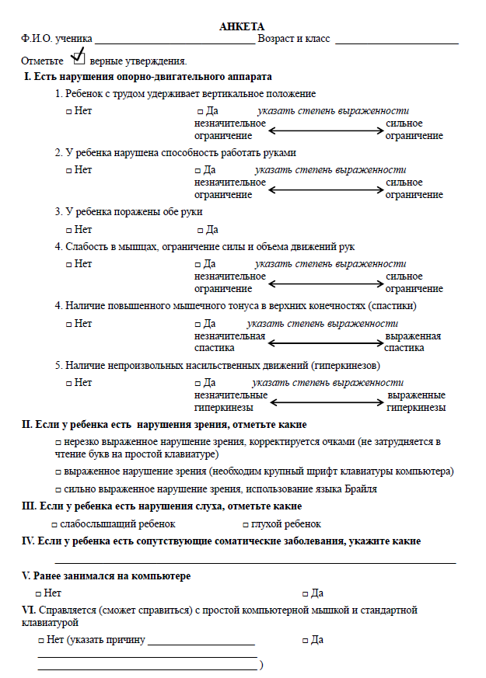

Приложение 2
Примеры подбора специального оборудования

Неконтролируемые движения рук (гиперкинезы)
В случае, если гиперкинезы (неконтролируемые движения рук) и спастика рук с преобладанием гиперкинезов (при детском церебральном параличе и схожих состояниях) не позволяют ребёнку фиксировать руки в определённом положении, попадать на нужные клавиши, использовать обычную мышь, то ему подбирается специальное оборудование:
      - Специальная клавиатура с увеличенными размерами клавиш и с увеличенным размером шрифта.
      - Специальная накладка, которая позволяет нажимать на нужную клавишу, не задевая соседних клавиш.
      - Мышь-джойстик (заменяет стандартную мышь).
      - Выносные кнопки.
Мышь-джойстик имеет 3 съемные насадки для удобных и лёгких захватов (шар, ручка, цилиндр). Насадки легко меняются.
3 выносные кнопки – левая, правая, выделения и переноса.
Спастика рук
В случае, если сильное напряжение в мышцах рук, контрактуры кисти не позволяют ребёнку производить целенаправленное движение, ему подбирается специальное оборудование:
1. Специальная клавиатура с увеличенными размерами клавиш и с увеличенным размером шрифта.
2. Специальная накладка, которая позволяет нажимать на нужную клавишу, не задевая соседних клавиш.
3. Мышь-роллер.
4. Выносные кнопки, которые подключаются к мыши-роллеру.
С помощью специального оборудования ребёнок может перемещать руку по клавиатуре и нажимать нужную клавишу. Роллер передвигается рукой, любой частью кисти, локтем, подбородком. Выбор производится или кнопками, расположенными на роллере, или выносными кнопками.
Отсутствие верхних конечностей (и не работают пальцы ног)
Если у ребёнка отсутствуют верхние конечности и не работают пальцы ног, но он может производить движение головой и нажимать на кнопку, то ему необходимо следующее оборудование:
1. Устройство для ай-трекинга.
2. Программное обеспечение “Виртуальная клавиатура”.

На экран выводится виртуальная клавиатура. С помощью ай-трекера ребенок может перемещать курсор на экране монитора. Устанавливая курсор на нужной букве, ребёнок производит набор текста.
Отсутствие верхних конечностей (работают пальцы ног)
Если у ребёнка отсутствуют верхние конечности, но ему доступна работа с помощью пальцев ног, ему необходимо специальное оборудование:
1. Клавиатура с увеличенными размерами клавиш и с увеличенным размером шрифта. К ней:
2. Специальная накладка, которая позволяет нажимать нужную клавишу, не задевая соседних клавиш.
3. Мышь-Роллер.
4. Три выносные кнопки.
Ребёнок может набирать текст ногой, передвигать курсор ступней или пальцами ног. Выбор осуществляется левой кнопкой мыши-роллера. На мыши-роллере есть правая кнопка мыши, а также кнопка выделения и переноса. В случае, если ребенку сложно использовать кнопки мыши-роллера, можно подключить три выносных кнопки.
Ослаблены мышцы рук
Если у ребёнка ослаблены мышцы рук и ему трудно держать их на весу над клавиатурой и нажимать клавиши, но ему доступны движения, требующие минимальных усилий, например, возможность лёгкого нажатия пальцами рук или всей рукой, то ему необходимо оборудование:
Вариант 1
1. Программное обеспечение “Виртуальная клавиатура” (подключается функция автоматического выбора строки и клавиши).
2. Выносная кнопка.
3. Специальная мышь-роллер или мышь-джойстик, к которой подключается выносная кнопка.
Ребёнок, увидев нужную клавишу, отмеченную виртуальной клавиатурой, совершает лёгкое нажатие на выносную кнопку. Происходит набор текста. Курсор с помощью кнопок виртуальной клавиатуры может перемещаться в четырех направлениях.
Вариант 2
1. Устройство для ай-трекинга.
2. Виртуальная клавиатура с программным обеспечением.
Устанавливая с помощью ай-трекера курсор на нужной букве, ребёнок производит набор текста.

Приложение 3

Рекомендации по использованию
цифровых образовательных ресурсов

Под дистанционными образовательными технологиями понимаются образовательные технологии, реализуемые в основном с применением информационно-телекоммуникационных сетей при опосредованном (на расстоянии) взаимодействии обучающихся и педагогических работников.
Учебный материал в виде проблемных бесед, заданий (задач, упражнений, тестов, викторин подготавливается педагогическими работниками в соответствии с реализуемой темой, целями и задачами.
Значительное количество учебных видеоматериалов, заданий и тестов содержится на сайтах цифровых образовательных ресурсов, коллекции цифровых и электронных образовательных ресурсов:
http://www.openclass.ru Сетевые образовательные сообщества с сервисами Веб 2.0
http://www.youtube.com Веб-сайт YouTube, позволяет находить, просматривать, создавать и делиться ранее созданными видеороликами.
Бесплатные интернет сервисы, которые позволяют создавать тесты
http://www.master-test.net/
http://www.anketer.ru/
http://onlinetestpad.com/ru
http://www.banktestov.ru
http://www.mr-tester.ru/
Актуально использование открытых, бесплатных и свободных электронных ресурсов для образования и развития детей в рамках сетевых сообществ обмена знаниями:
https://uchi.ru/
https://iqsha.ru/
http://www.razvitierebenka.com/
http://childrenscience.ru/
https://metaschool.ru/
https://onlinetestpad.com/ru/tests/educational
https://znanija.com/
Эти сайты могут поделиться своими коллекциями цифровых объектов и программными агентами с образованием. К тому же, в настоящее время они вводят новые функции в плане обеспечения возможностей работать в режиме конференции https://uchi.ru/
Так, например, возможно организовать совместное редактирование документа, выложенного в сети Интернет несколькими пользователями одновременно. При этом все изменения будут зафиксированы по времени их внесения и по содержанию изменений.
На данных сайтах теперь каждый может не только получить доступ к цифровым коллекциям, но и принять участие в формировании собственного контента.
Социальные сервисы:
http://quatla.com/edu Quatla - Образовательный Портал, позволяет создавать электронные классы, проводить вебинары, видеоконференции.
https://docs.google.com Гугл-документы - Бесплатный сервис, который позволяет создавать, хранить, редактировать (в том числе несколькими участниками) документов в веб сети.
http://www.skype.com Общение с пользователями Skype в любых странах мира совершенно бесплатно, обмен документами, проведение дистанционных уроков позволяют организовывать совместную работу с различными типами документов – интегрированные сервисы Интернет, ориентированные на организацию совместной работы с текстовыми, табличными документами, планировщиками, другими корпоративными задачами.
В некоторых случаях педагогический работник может говорить через телефон, комментируя информацию, отображаемую на экране, а слушатели могут ему отвечать, предпочтительно по телефону с громкоговорителем. На рынке также присутствуют технологии, в которых реализована поддержка VoIP-аудиотехнологий, обеспечивающих полноценную аудиосвязь через Сеть.
Текстовый чат — для сеансов вопросов и ответов в режиме реального времени, проводимых только для участников конференции. В чате возможно как групповое (сообщения видны всем участникам), так и приватное общение (разговор между двумя участниками).

Активно используется электронное пространство Сетевого города, школьного сайта, центральных образовательных ресурсов, взаимодействие осуществляется посредством электронной почты, Cкайпа, путем телефонного приложения Waiber или WhatsApp.
Под дистанционным обучением понимается обучение с использованием платформ/сервисов для дистанционного обучения, например,
- Российская электронная школа (полный комплект учебно-методических документов для организации образовательной деятельности по всем учебным предметам с 1 по 11 класс). Дидактические и методические материалы, размещённые в каталоге школы, могут быть использованы для подготовки ваших учителей к занятиям, а также непосредственно на уроках, что будет способствовать повышению интереса школьников к изучаемому материалу.
Содержание всех предлагаемых материалов полностью соответствует федеральным государственным образовательным стандартам и примерным основным образовательным программам начального общего, основного общего, среднего общего образования, что подтверждается результатами независимой экспертизы. Задачи и упражнения для закрепления темы по учебным предметам, проверки и оценки знаний обучающихся в интерактивных уроках даны с учётом специфики заданий Всероссийских проверочных работ и государственной итоговой аттестации в форме ОГЭ и ЕГЭ. В открытом доступе будут размещаться и ежегодно обновляться контрольные измерительные материалы и тестовые задания по всем учебным предметам.
- Мои достижения – онлайн сервис самоподготовки и самопроверки (Широкий выбор диагностик для учеников с 1 по 11 класс по школьным предметам и различным тематикам. Материалы для подготовки к диагностикам МЦКО.)
- Медиатека Издательства «Просвещения» (бесплатный доступ для всех образовательных организаций к электронным формам учебников)
- Яндекс.Учебник (данный сайт разработан для обучающихся с 1-5 класс по русскому языку и математике. Позволяет создать свой «класс», спроектировать задания для каждого ученика индивидуально, возможно использование обучающимися с у/о).
- Учи.ру – интерактивная образовательная онлайн-платформа
- Фоксфорд – онлайн-платформа образовательных курсов
- Якласс – цифровой образовательный ресурс для школ с множеством заданий и тестов
- Образовариум – интерактивная образовательная онлайн-платформа
- Lecta – образовательная онлайн-платформа
- МЭО (мобильное электронное образование) – онлайн курсы
- Skype – ресурс для проведения онлайн- видео- конференций
- Zoom – ресурс для проведения онлайн- видео- конференций (можно использовать и с телефона, бесплатно при проведении конференции до 5 человек)
- Talky – ресурс для проведения онлайн-видеоконференций.
Новые возможности для проведения дистанционного обучения появились на сайте инфоурок – раздел «Онлайн-школа «Инфоурок» (https://infourok.ru/school/instruction) – видеосвязь с учениками класса, возможность создания собственного диагностического инструментария, чат, онлайн доска.
Большое количество учебных видеоматериалов, а также заданий и тестов содержится на сайтах, с которыми можно познакомиться, перейдя по ссылке официального сайта ОГКОУ «Школа-интернат для детей с ограниченными возможностями «Улыбка» №88», в категории «Ресурсный центр дистанционного обучения детей-инвалидов Ульяновской области» в подкатегории «Электронные образовательные ресурсы», ссылка https://smile-ul.ru/elektr_obraz_res/. На данных сайтах каждый может получить доступ к цифровым коллекциям.

Приложение 4

Краткий обучающий видеокурс по использованию специального оборудования для персонального компьютера

Урок 1. Роллер
Урок 2. Джойстик
Урок 3. Клавиатура с большими цветными кнопками и разделяющей клавиши накладкой
Урок 4. Сенсорная клавиатура

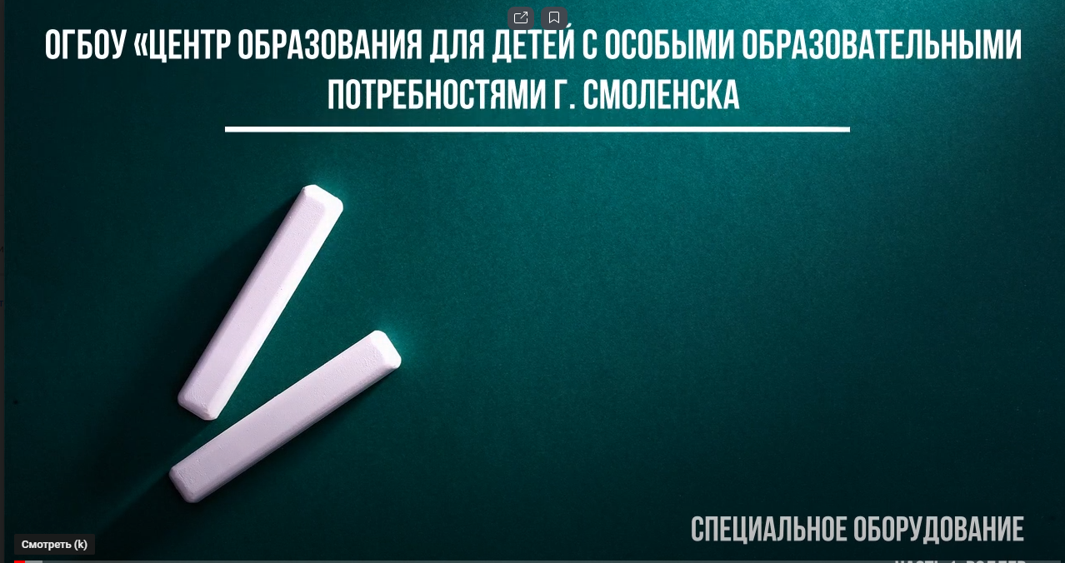

https://drive.google.com/drive/folders/1oxJ3s7N-zCdgJJA32rpkvJElb9_EKZOo

Приложение 5

Опыт организации дистанционного обучения детей с НОДА: из практики работы ГБОУ СО «Екатеринбургская школа-интернат «Эверест»

Коллектив авторов:
Бачурина Н.С., учитель русского языка и литературы,
Праведникова О.В., учитель русского языка и литературы,
Тришкалюк Л.А., учитель математики и информатики.

Резкий переход в короткие сроки из очного обучения в дистанционную форму оказался слишком неожиданным для педагогов, обучающихся и их родителей, несмотря на то, что до этого различные варианты дистанционного обучения применялись на практике, например, при индивидуальном обучении детей на дому.
В образовании изменилось многое: цифровые технологии в одно мгновение стали основным рабочим инструментом, появилась необходимость в расширении знаний о цифровых технологиях, в разработке и поиске новых методов и форм обучения. Остались прежними лишь требования к образовательному процессу.
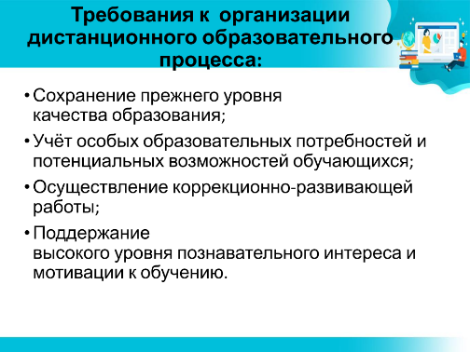
Даже в дистанционной форме обучения наше образовательное учреждение постаралось сохранить те же требования к условиям реализации АООП за счет новых форм, приемов и методов, поскольку уроки велись онлайн:
- обязательно при разработке уроков учитываются индивидуальные особенности обучающихся;
- насколько возможно, осуществляется коррекционная работа, проводятся индивидуальные консультации с обучающимися, испытывающими затруднения в усвоении учебного материала;
- за счет современных образовательных технологий удается поддерживать уровень познавательного интереса.
С опорой на эти требования школа смогла организовать учебный процесс разными способами: если используется методика синхронного дистанционного обучения, то преподаватель и его ученики общаются онлайн через Skype; если же применяется методика асинхронного дистанционного обучения, то общение между учеником и преподавателем уже происходит офлайн, то есть посредством размещения материалов в электронном дневнике, в виде конструкта урока.

ПРИНЦИПЫ ОРГАНИЗАЦИИ ЦИФРОВОГО ДИСТАНЦИОННОГО УРОКА
Может показаться, что учить онлайн тяжело. Да, иногда и правда это бывает нелегко, но стоит только увлечься, втянуться и уже невозможно самому себе объяснить, почему не делали так раньше. Чтобы онлайн-обучение проходило продуктивно и комфортно как для учеников, так и для учителей, важно держать в голове несколько простых принципов. Помня о них, можно избежать многих трудностей и рисков дистанционного обучения.
Принцип первый - активное вовлечение. Пожалуй, нет более важной задачи для учителя, чем вовлечение. Вовлекать - значит делать образование интересным и личным делом обучающегося. Для онлайн - обучения такая задача становится особо важна, так как в интернете много интересного и легко отвлечься. Вовлекать надо с самых первых минут занятия, втягивая обучающихся в диалог, давая интересный контент, ставя реальные проблемы и вызовы.
Здесь предпочтение отдаётся методам и приёмам обучения, которые помогают освоить универсальные способы деятельности. Необходимо это для того, чтобы ученик не был ограничен только ролью слушателя и зрителя, что определяет процесс обучения как репродуктивный, воссоздающий. Следует создавать условия для развития мышления, творческого воображения, интуиции, речи, умений объяснять и рассуждать, что особенно важно развивать у обучающихся с НОДА.
Принцип второй - мультиинформационность. По опыту, рекомендуем организовывать и проводить занятия разнообразно. Разнообразие заключается в части форматов подачи информации - видео, аудио, тексты. И разнообразие активностей на самом уроке - мини-лекции, обсуждение, интерактивные задания, исследования. Такое разнообразие не только делает занятия более живыми и активными, но и позволяет учесть особенности восприятия и обучения у разных учеников. В основном, обучающиеся с НОДА ориентированы на образную, визуальную подачу материала и лучше запоминают информацию, когда они ее деятельностно осмысливают.
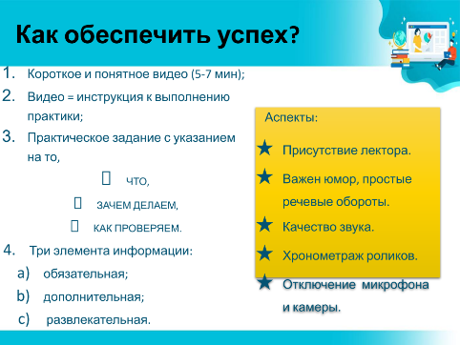
Немного практики про использование видеоформатов. Если вы хотите использовать видео в своём уроке – готовые, не свои или создаете авторские видео, то рекомендуем соблюдать определенные требования при их подборе. Видеоуроки (в рамках онлайн - урока) должны быть не более 7-10 минут, они должны содержать предметный материал и практическое задание с четкими указаниями на то, что и зачем делаем и как проверяем. Урок усвоится успешнее, если будет включать не только минимальную информацию, но и бонусную – дополнительную и развлекательную, не только кнут, но и пряник, образно говоря. Важными аспектами являются присутствие лектора – субъективность и харизму никто не отменял, потому важен юмор, простые, но стилистически оправданные речевые обороты. Также обеспечиваем качество звука и рекомендуем ученикам при прослушивании отключать микрофон и камеру.
Можно воспользоваться уже готовыми видео, не забывая правила 5 минут. В нашей школе чаще всего используют видео контент с таких сайтов, как РОССИЙСКАЯ ЭЛЕКТРОННАЯ ШКОЛА, ИНФОУРОК, ВИДЕОУРОКИ В ИНТЕРНЕТ, ЗНАЙКА.РУ.
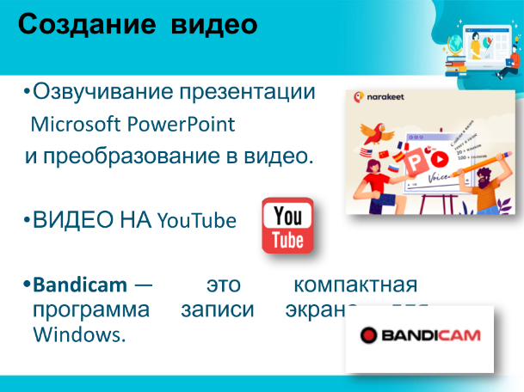
Конечно, необходимо внимательно просматривать все видео, потому как бывают неточности или материал подается в другом ключе, тем не менее, это существенно облегчает нашу жизнь. Можно видео создавать и самостоятельно, выкладывая учебные видеоматериалы на личном You Tube канале, предоставлять доступ через ссылки на свой канал.
Также можно создавать видео или динамические озвученные презентации. Нам в помощь приходит сервис Narakeet, который позволяет произвести озвучивание роботом презентационных материалов, созданных учителем. Успешно применяем и программу Bandicam – это захватчик видео с экрана, то есть учитель своим голосом комментирует учебные моменты - и происходит демонстрация материала.
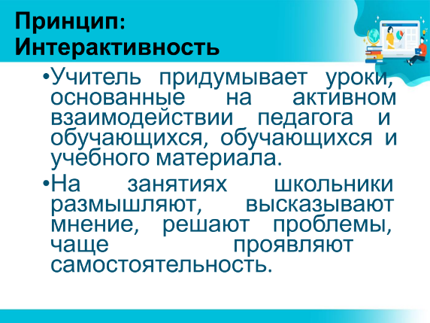
Принцип третий – интерактивность. Интерактивный — включенный в действие, взаимодействующий, находящийся в состоянии беседы, диалога с кем-либо. Интерактивное обучение — диалоговое обучение, направленное на развитие познавательной деятельности. Участие в диалоге требует умения не только слушать, но и слышать, не только говорить, но и быть понятым. Урок не должен превращаться в монолог учителя.
Наиболее эффективными, на наш взгляд, для включения в интерактивную деятельность являются технология развития критического мышления и технология проблемного обучения.
Компьютерные технологии предоставляют множество возможностей, которыми может воспользоваться современный педагог в своей работе. Главное, подобрать под себя педагогическую палитру вспомогательных цифровых и интернет - сервисов.
Виртуальная доска Padlet (онлайн-доска) - сервис, который дает возможность каждому ученику поместить свою работу на доске, а учителю - прокомментировать и оценить. На уроках может происходить совместное заполнение доски в соответствии с учебными задачами. Возможно также использование доски учителем для размещения учебно-методических, контрольно-измерительных и других материалов. Регистрации учеников не требуется, достаточно ссылки от учителя.
На доске можно разместить любой материал в электронной форме:
- текст,
- фото,
- файл (в том числе презентации),
- гиперссылки,
- видео, записанное с камеры веб-камеры /мобильного телефона,
- аудио, записанное непосредственно в Padlet,
- рукописное изображение в Padlet,
- поиск Google для добавления изображения, видео, GIF или ссылки, карта Google.
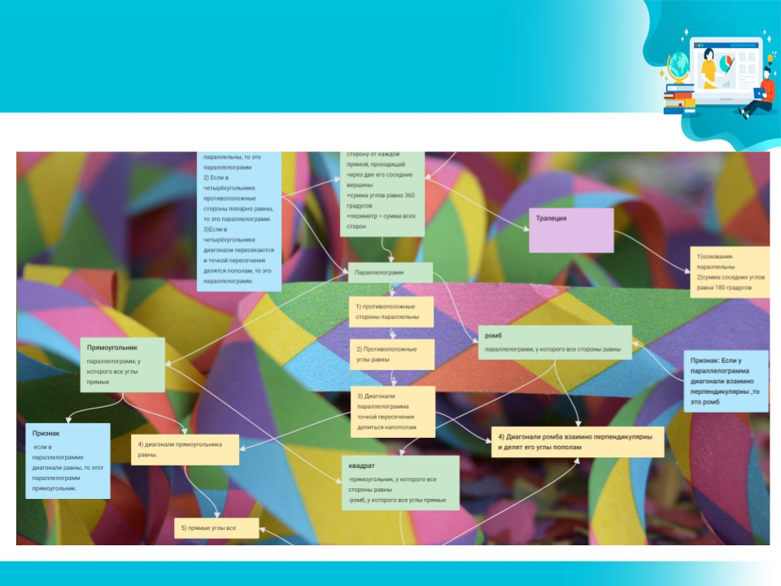
Например, урок геометрии по теме «Прямоугольник, ромб, квадрат» прошел по следующему плану. Обучающиеся внесли данные о ранее изученных четырехугольниках, а именно: названия, определения, свойства, признаки. Установили взаимосвязи между указанными элементами. Далее по определениям прямоугольника, ромба и квадрата обучающиеся самостоятельно определили взаимосвязь с другими четырехугольниками, их свойства и признаки. Таким образом, получилась целая иерархическая структура по теме «Четырехугольники».
Фабрика кроссвордов – ресурс, который быстро и наглядно генерирует тематические кроссворды. Сервис имеет удобный русскоязычный интерфейс, прост в создании продукта. Данный сервис позволяет создавать кроссворды разного объема двумя способами: «вручную» и при помощи автоматической генерации. Разгадывание кроссворда может осуществляться предоставлением ссылки к готовому продукту или традиционным способом - после распечатывания на принтере. При использовании фабрики появляется возможность организовать групповую работу в сервисе.
LearningApps.org – игра по классификации учебных категорий. Это очень удобный онлайн - сервис. Расскажем о нем поподробнее. Сервис предназначен для разных ступеней обучения и разных дисциплин. LearningApps.org можно использовать как фронтально (во время повторения ранее изученного материала), так и индивидуально (в качестве домашнего задания). Ресурс является конструктором интерактивных заданий, что позволяет удобно и легко создавать электронные интерактивные упражнения для объяснения нового материала, для закрепления, тренинга, контроля.
Сервис бесплатный как для создания, так и для использования готовых упражнений.
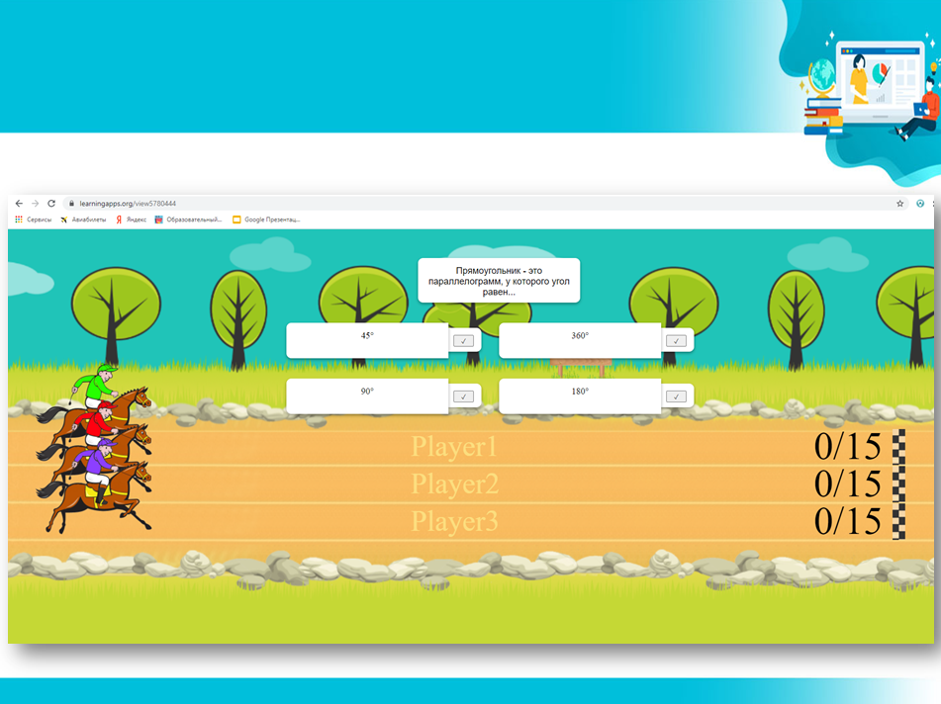
Например, в качестве итогового тестирования по пройденной теме была выбрана игра «Скачки». Обучающие одновременно отвечали на вопросы, двигались вперед только при правильных ответах. Игра внесла некоторый азарт в, казалось бы, обычное тестирование. Конечно, были выигравшие и проигравшие, но обучающиеся более тщательно обдумывали свои ответы, не торопились, стремясь к победе.
Таким образом, при использовании интерактивных средств обучения в учебном процессе и внеурочной деятельности появляется возможность повысить у обучающихся интерес к предмету, подготовить к самостоятельному усвоению материала, овладеть конкретными теоретическими знаниями, развивать познавательный интерес.
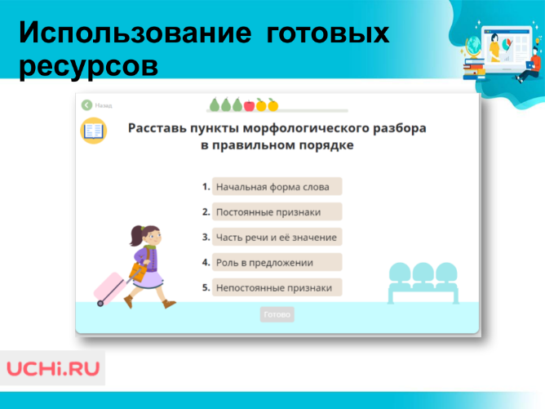
Легкий переход на дистанционный формат обучения помогает обеспечить и образовательная платформа «Uchi.ru». Школьникам, обучающимся онлайн и офлайн, предлагаются интерактивные курсы по основным предметам и подготовке к проверочным работам, а учителям и родителям – тематические вебинары по дистанционному обучению. Методика платформы помогает отрабатывать ошибки учеников, выстраивать их индивидуальную образовательную траекторию, отображает прогресс учеников в личном кабинете. Также в личных кабинетах пользователей может создаваться внутренний чат, где учителя, ученики и родители имеют возможность обсуждать задания.
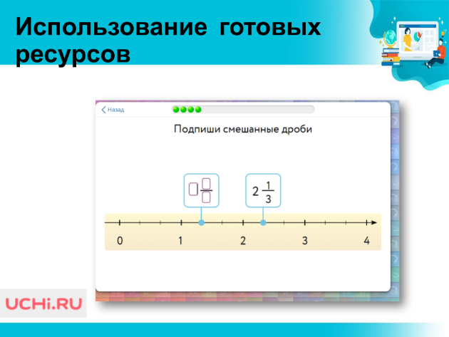
На уроках необязательно давать работать каждому ученику на сайте, достаточно зайти самому, демонстрировать экран, а ученики по порядку говорят, что нужно делать, таким образом, все следят за ходом урока, а главное - это интереснее, привлекательнее, чем просто лекция учителя или сухая подача материала. Конечно, на данном сайте не все предметы охвачены и не на всех уровнях обучения. Но начальная школа проработана детально, а также 5-6 классы.
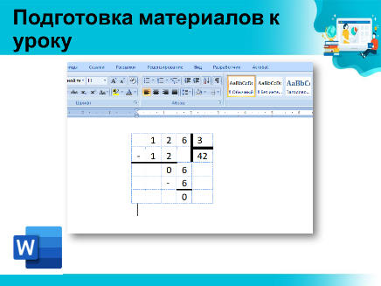
Несколько слов о программах. Основными прикладными программами, используемыми при дистанционном обучении, являются MS PowerPoint, MS Word, Paint. Так, например, учителя начальной школы, используя таблицы в MS Word, обучают ребят делению столбиком.
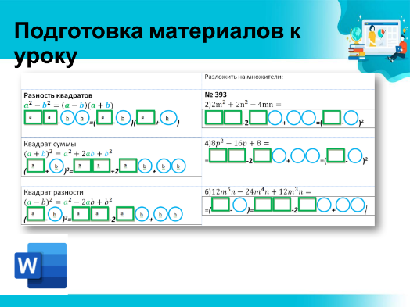
На уроках алгебры с помощью MS Word изучают формулы сокращенного умножения, особенности применения формул. Перед каждым уроком создается небольшой шаблон, который помогает быстро и наглядно демонстрировать изучаемый материал.
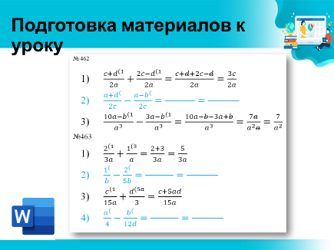
Домашнее задание можно тоже выполнять в текстовом документе, и у обучающихся есть возможность обратиться к изученному на уроке материалу, поскольку и классная, и домашняя работа находятся в одном файле. Следовательно, использование MS Word дает возможность работать с формулами, что в других программах вызывает некоторые трудности.
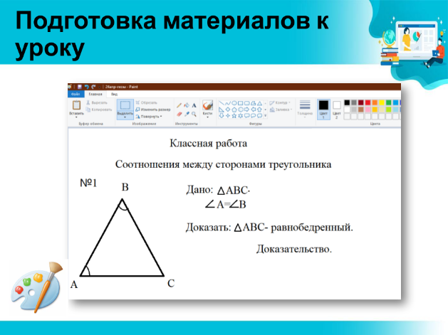
На уроках геометрии удобнее применять Paint. Также заранее готовится материал. В этой программе удобнее демонстрировать построение геометрических фигур, осуществлять дополнительные построения и отмечать найденные элементы в процессе решения задачи.
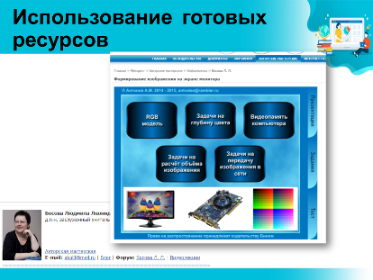
На уроках информатики используются интерактивные ресурсы из авторской мастерской Людмилы Леонидовны Босовой, что облегчает процесс обучения, позволяет не только демонстрировать новый материал, но также выполнять задание и тест. При необходимости ученики в любой момент могут вернуться к теории, уточнить или повторить пройденный материал.
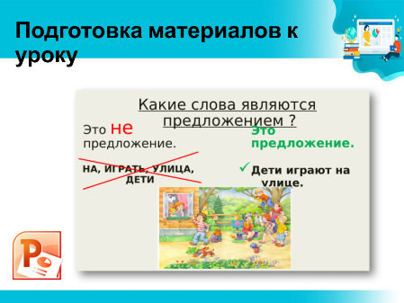
Когда дистанционное обучение реализуется в онлайн - режиме, для учета индивидуальных особенностей обучающихся и для удовлетворения особых образовательных потребностей учителя разрабатывают и составляют уроки с применением программы MS PowerPoint. Учителю заранее необходимо поместить в презентацию теоретический материал, наглядность, практические задания, разработанные для каждого класса, а иногда и для каждого обучающегося. Такая программа позволяет выстроить образовательный процесс и для обучающихся с интеллектуальными нарушениями.
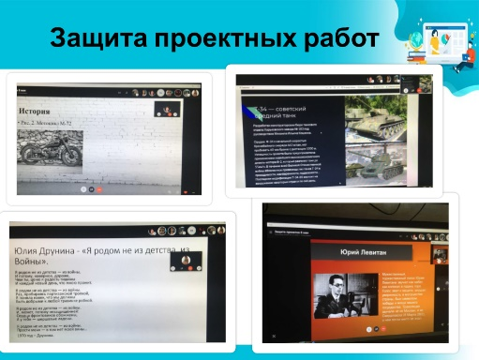
Еще немного позитивной практики. Несмотря на все тернии и препоны дистанционного обучения и с учётом технических возможностей и личностной заинтересованности, все же удается реализовать мероприятия, запланированные до дистанционного обучения, который бросил вызов: быть или не быть тому, что было спланировано. И мы решили, цитируя М. Цветаеву, «быть как стебель и быть как сталь» – то есть гибкими, но непреклонными. Так, состоялся конкурс творческих, информационных и исследовательских проектов среди старшеклассников по темам Великой Отечественной войны. Ребята были заранее подготовлены, учителя-кураторы сопровождали проектную деятельность учеников. И результаты были представлены на защите онлайн. В Skype была создана группа, куда входили ученики из старших классов (9-11), учительское жюри. Порядок защиты определялся тематическими блоками (история, литература, техника). Вначале ведущими из жюри распределялись номера от 1 до 8 (по количеству выступающих) – это обязывало задать вопрос и дать комментарий тому участнику, чей номер попался. То есть была достаточно осмысленная в плане обратной связи защита проектных работ.
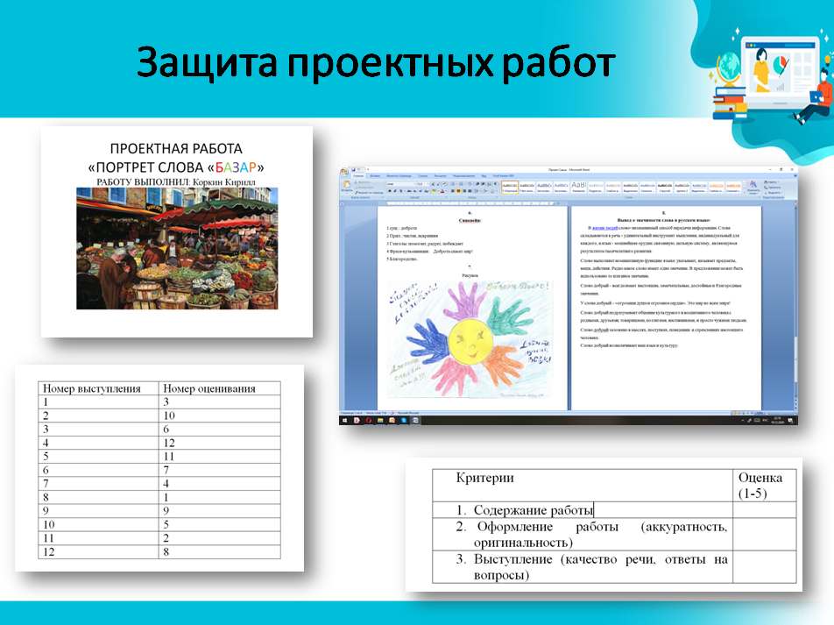
Аналогично, но несколько сложнее в плане организации удалось реализовать защиту проектных работ по русскому языку в 5 классе, поскольку часть учеников находилась в классе, а часть подключалась к уроку по Skype. Учителем был определен порядок выступлений, обучающиеся в свою очередь случайным образом определялись с работами, которые они должны были прокомментировать по критериям. Критерии оценивания были определены по трем основаниям (содержание работы, оформление, защитная речь).
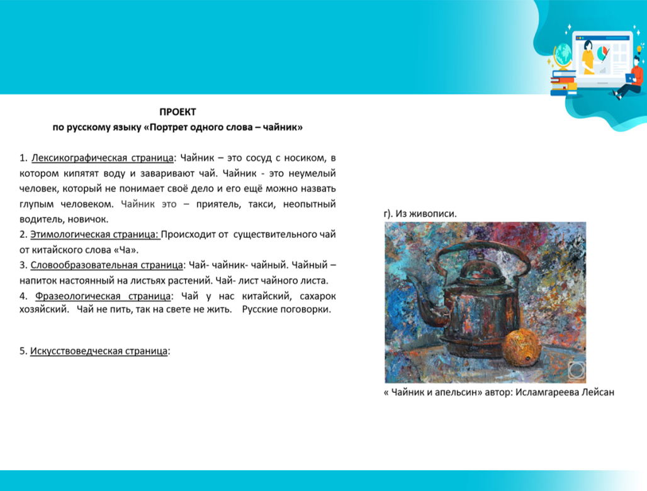
По такому же принципу была организована и проведена Неделя Гуманитарных наук. Были вовлечены не только обучающиеся находящиеся в школе, но и на дистанционном обучении.
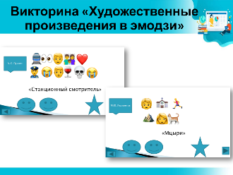
Отметим и реализацию интегрированного проекта с учениками 9 и 10 классов «Художественные произведения в эмодзи» (синтез литературы и информатики). Девятиклассники еще до дистанционного обучения создали викторину, зашифровав художественные тексты в эмодзи-символы. И расстроились было, что их блестящий замысловатый продукт будет невостребованным из-за перевода в другой формат обучения. Но учителя литературы и информатики организовали группу викторины, объединив учеников из разных классов, распределили роли (ведущий, эксперт) и только осуществляли общий контроль происходящего.
Таким образом, состоялась реализация исследовательского, творческого, коммуникативного опыта учеников в нестандартном формате.
Вывод: будьте гибкими, пусть ничто не нарушит ваши творческие планы и образовательные цели.
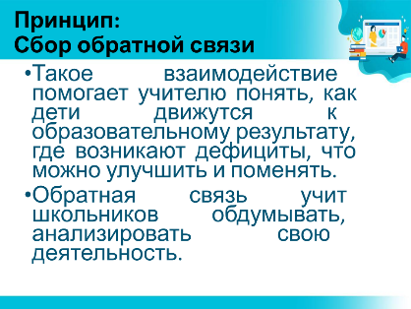
Принцип четвертый – сбор обратной связи. Обратная связь при онлайн-обучении достойна отдельного разговора. Сколько ни говори о важности рефлексии и обратной связи, все равно не получится их переоценить. Всякое образовательное событие, урок, занятие или иное образовательное действие оказываются многократно продуктивнее, если оснащены обратной связью. Рефлексию и обратную связь можно встраивать как в конце, так и в ходе урока или занятия.
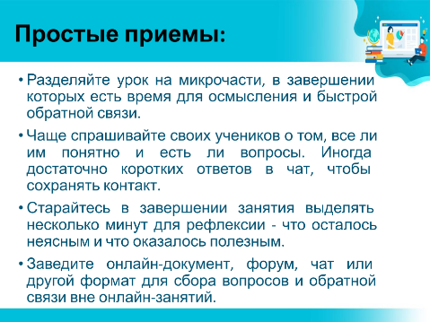
Обязательно разделяйте урок на микрочасти, в завершении которых есть время для осмысления и быстрой обратной связи. Чаще спрашивайте своих учеников о том, все ли им понятно и есть ли вопросы. Иногда достаточно коротких ответов в чат, чтобы сохранять контакт. Старайтесь в завершении занятия выделять несколько минут для рефлексии: что осталось неясным и что оказалось полезным. Заведите онлайн-документ, форум, чат или другой формат для сбора вопросов и обратной связи вне онлайн-занятий.
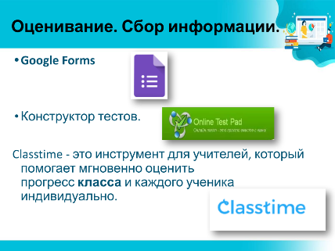
Надо отметить, что не существует готовой платформы по оцениванию онлайн-обучения, инструментарий каждый учитель подбирает сам, но подспорьем являются некоторые ресурсы, такие как, Google Forms, Online Test Pad, Classtime. Выбор, конечно, велик, но отбор осуществляется через призму особых потребностей и потенциальных возможностей учеников с НОДА. Это лишь один из каналов обратной связи.
Другим каналом в нашей школе является почта, специально созданная для сбора домашнего задания. Логин и пароль знает каждый учитель, а ученики все свои домашние работы отправляют на единую почту, с целью исключения путаницы в разных адресатах. Например, учителя физической культуры высылают в качестве домашнего задания комплекс упражнений, а ученики результаты выполнения (фото, видео) отправляют на единую почту.
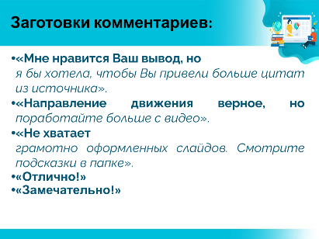
Открытая коммуникация — важный фундамент урока и образования. Ребёнок может задать вопрос в любой момент, а учитель поддерживает и развивает интерес обучающегося. Любое действие должно быть оценено. Подчеркиваем: оценивать нужно обязательно! При этом, оценивание может быть инструментом повышения мотивации. Оценивать ли факт выполнения? Обязательно. Как обеспечить массово интенсивную поддержку? Вам на помощь придут заготовки комментариев. Например, «мне нравится Ваш вывод, но … я бы хотела, чтобы Вы привели больше цитат из источника»; «направление движения верное, но … поработайте больше с видео»; «не хватает грамотно оформленных слайдов, смотрите подсказки в папке» и так далее.
Таким образом, обучающиеся получают обратную связь от учителя не только в виде оценок, но и в виде комментариев.

Материал подготовлен с опорой на следующие источники:
https://sn.ria.ru/20200817/1575298451.html;
https://youtu.be/dfux0B4_acs.

Все рисунки из открытых источников сети интернет
Представленные далее данные основываются на специальном исследовании потребностей учеников с НОДА в специальной мебели и оборудовании рабочего места, проведенном в 2020 году на основе анкетирования педагогов, родителей детей с двигательными нарушениями и медицинских работников, участвующих в комплексном медико-психолого-педагогическом сопровождении обучающихся указанной с НОДА (Игнатова И.П., Абкович А.Я., 2020).
СанПиН 2.4.2.3286-15 “Санитарно-эпидемиологические требования к условиям и организации обучения и воспитания в организациях, осуществляющих образовательную деятельность по адаптированным основным общеобразовательным программам для обучающихся с ограниченными возможностями здоровья”, Приложение N 2. Рекомендации к организации режима дня при дневном и круглосуточном пребывании обучающихся в организациях для обучающихся с ОВЗ.
Материал предоставлен ГКОУ г. Москвы "Школа "Технологии обучения".
Материал предоставлен ОГКОУ Ульяновской области "Школа-интернат для обучающихся с ограниченными возможностями здоровья № 88 "Улыбка". Публикуется в авторской редакции.
Материал предоставлен ОГБОУ Смоленской области «Центр образования для детей с особыми образовательными потребностями г. Смоленска»
Публикуется в авторской редакции.

